TỔNG LIÊN ĐOÀN LAO ĐỘNG VIỆT NAM

**TRƯỜNG ĐẠI HỌC TÔN ĐỨC THẮNG**

**KHOA CÔNG NGHỆ THÔNG TIN**



**BÁO CÁO CUỐI KỲ MÔN**

**LẬP TRÌNH WEB VÀ ỨNG DỤNG**

**XÂY DỰNG WEBSITE QUẢNG BÁ NÔNG SẢN**

*Người hướng dẫn*: **GV. TRẦN THANH PHƯỚC**

*Người thực hiện*: **TRẦN DUY KHỞI – 52100809**

**NGUYỄN THỊ PHƯƠNG LAN – 52100812**

Lớp**: 21050261**

Khoá**: 25**

**THÀNH PHỐ HỒ CHÍ MINH, NĂM 2023**

TỔNG LIÊN ĐOÀN LAO ĐỘNG VIỆT NAM

**TRƯỜNG ĐẠI HỌC TÔN ĐỨC THẮNG**

**KHOA CÔNG NGHỆ THÔNG TIN**



**BÁO CÁO CUỐI KỲ MÔN**

**LẬP TRÌNH WEB VÀ ỨNG DỤNG**

**XÂY DỰNG WEBSITE QUẢNG BÁ NÔNG SẢN**

*Người hướng dẫn*: **GV. TRẦN THANH PHƯỚC**

*Người thực hiện*: **TRẦN DUY KHỞI – 52100809**

**NGUYỄN THỊ PHƯƠNG LAN – 52100812**

Lớp**: 21050261**

Khoá**: 25**

**THÀNH PHỐ HỒ CHÍ MINH, NĂM 2023**

**LỜI CẢM ƠN**

Môn học Lập trình web và ứng dụng học kỳ này trải qua dưới hình thức 50% online – 50% offline, đó là một sự khó khăn rất lớn đối với cả sinh viên và giảng viên trong việc truyền đạt và tiếp thu tri thức. Vì thế để hoàn thành được bài báo cáo cuối kỳ môn Lập trình web và ứng dụng, nhóm em đã được giảng viên Trần Thanh Phước tận tình hướng dẫn. Nhóm em muốn gửi lời cảm ơn tới thầy vì đã tận tình hướng dẫn nhóm em trong việc hoàn thành bài báo cáo cuối kỳ này.

Nhóm em kính chúc thầy và gia đình luôn luôn có thật nhiều sức khỏe đặc biệt là trong thời gian dịch bệnh khó khăn này, để tiếp tục sự nghiệp dẫn dắt và truyền đạt tri thức tới các thế hệ sinh viên như chúng em.

TP. Hồ Chí Minh, ngày 14 tháng 5 năm 2023

Nhóm sinh viên

Trần Duy Khởi

Nguyễn Thị Phương Lan

**ĐỒ ÁN ĐƯỢC HOÀN THÀNH**

**TẠI TRƯỜNG ĐẠI HỌC TÔN ĐỨC THẮNG**

Nhóm chúng em xin cam đoan đây là sản phẩm đồ án của riêng chúng em và được sự hướng dẫn của giảng viên Trần Thanh Phước. Các nội dung nghiên cứu, kết quả trong đề tài này là trung thực và chưa công bố dưới bất kỳ hình thức nào trước đây. Những số liệu trong các bảng biểu phục vụ cho việc phân tích, nhận xét, đánh giá được chính tác giả thu thập từ các nguồn khác nhau có ghi rõ trong phần tài liệu tham khảo.

Ngoài ra, trong đồ án còn sử dụng một số nhận xét, đánh giá cũng như số liệu của các tác giả khác, cơ quan tổ chức khác đều có trích dẫn và chú thích nguồn gốc.

**Nếu phát hiện có bất kỳ sự gian lận nào nhóm chúng em xin hoàn toàn chịu trách nhiệm về nội dung đồ án của mình.** Trường đại học Tôn Đức Thắng không liên quan đến những vi phạm tác quyền, bản quyền do nhóm chúng em gây ra trong quá trình thực hiện (nếu có).

*TP. Hồ Chí Minh, ngày 14 tháng 5 năm 2023*

*Tác giả*

*(ký tên và ghi rõ họ tên)*

*Trần Duy Khởi*

*Nguyễn Thị Phương Lan*

**PHẦN XÁC NHẬN VÀ ĐÁNH GIÁ CỦA GIẢNG VIÊN**

**Phần xác nhận của GV hướng dẫn**

_______________________________________________________________________________________________________________________________________________________________________________________________________________________________________________________________________________________________________________________________________________________________________________________________________________

Tp. Hồ Chí Minh, ngày tháng năm

(ký và ghi họ tên)

**Phần đánh giá của GV chấm bài**

_______________________________________________________________________________________________________________________________________________________________________________________________________________________________________________________________________________________________________________________________________________________________________________________________________________

Tp. Hồ Chí Minh, ngày tháng năm

(ký và ghi họ tên)

**XÂY DỰNG WEBSITE QUẢNG BÁ NÔNG SẢN**

**TÓM TẮT**

Trong thời đại công nghệ 4.0 ngày nay, Công nghệ thông tin và Internet đang phát triển với tốc độ chóng mặt và đem lại rất nhiều lợi ích cho con người. Chính vì vậy, để tiếp cận được những khách tiềm năng, quảng bá các sản phẩm nông sản của Việt Nam và đưa nông sản Việt vươn xa ra thì việc áp dụng công nghệ thông tin, thương mại điện tử giúp sản phẩm nông sản Việt Nam được biết đến rộng rãi hơn, giúp cho khách hàng có thể tiếp cận thông tin sản phẩm một cách nhanh chóng, thuận tiện, chính xác và đầy đủ. Đồng thời cũng giúp người bán hàng có thể quản lý cửa hàng mình tốt hơn.

Nhận thấy sự cần thiết và tiềm năng của việc áp dụng công nghệ thông tin và thương mại điện tử vào quảng bá nông sản Việt Nam, nhóm em đã quyết định lựa chọn đề tài “Xây dựng một Website quảng bá nông sản”. Nhằm giới thiệu và quảng bá các sản phẩm nông sản của Việt Nam đến với người tiêu dùng trong và ngoài nước.

Kết quả thực hiện của bài báo cáo bao gồm các giao diện chức năng đã được hoàn thiện của website quảng bá nông sản.

**MỤC LỤC**

CHƯƠNG 1 – MỞ ĐẦU. 5

1.1 Lý do chọn đề tài 5

1.3 Đối tượng và phạm vi nghiên cứu. 6

1.4 Phương pháp nghiên cứu. 6

1.5 Kết quả. 6

1.6 Ý nghĩa đề tài. 7

1.7 Nội dung báo cáo. 7

CHƯƠNG 2 – CƠ SỞ LÝ THUYẾT 8

2.1 TỔNG QUAN VỀ NGÔN NGỮ LẬP TRÌNH HTML. 8

2.1.1 Tổng quan về HTML. 8

2.1.2 Ưu điểm và nhược điểm của HTML. 8

2.2 Tổng quan về ngôn ngữ lập trình PHP. 9

2.2.1 Ưu điểm và nhược điểm của PHP. 9

CHƯƠNG 3 - PHÂN TÍCH THIẾT KẾ HỆ THỐNG. 10

3.1 Đặc tả và yêu cầu. 10

3.1.1 Đặc tả. 10

3.1.2 Yêu cầu chức năng. 13

3.1.3 Yêu cầu phi chức năng. 14

3.1.4 Các tác nhân hệ thống. 14

3.2 Đặc tả use case. 14

3.2.1 Biểu đồ use case tổng quát. 14

3.2.2 Đặc tả use case đăng nhập. 15

3.2.3 Đặc tả use case quản lý sản phẩm. 16

3.2.4 Đặc tả use case đăng xuất. 18

3.2.5 Đặc tả use case đăng ký tài khoản. 19

3.2.6 Đặc tả use case quản lý thông tin khách hàng. 20

3.2.7 Đặc tả use case tìm kiếm sản phẩm. 21

3.2.8 Đặc tả use case thêm sản phẩm vào giỏ hàng. 22

3.2.9 Đặc tả use case quên mật khẩu. 23

3.2.10 Đặc tả use case cập nhật thông tin tài khoản. 24

3.2.11 Đặc tả use case quản lý giỏ hàng. 25

3.2.12 Đặc tả use case thanh toán. 26

3.2.13 Đặc tả use case đặt hàng. 27

3.2.14 Đặc tả use case quản lý tài khoản. 28

3.2.15 Đặc tả use case quản lý đơn hàng. 29

3.3 Mô hình quan hệ - thực thể (ERD). 30

3.4 Sơ đồ lớp (Class Diagram). 31

3.5 Đặc tả cơ sở dữ liệu. 31

3.5.1 Đặc tả cơ sở dữ liệu Admin. 32

3.5.2 Đặc tả cơ sở dữ liệu chi tiết đơn đặt hàng. 32

3.5.3 Đặc tả cơ sở dữ liệu đơn đặt hàng. 33

3.5.4 Đặc tả cơ sở dữ liệu khách hàng. 33

3.5.5 Đặc tả cơ sở dữ liệu liên hệ. 34

3.5.6 Đặc tả cơ sở dữ liệu loại quả. 34

3.5.7 Đặc tả cơ sở dữ liệu quả. 35

3.5.8 Đặc tả cơ sở dữ liệu tin tức. 35

3.6 Biểu đồ tuần tự. 36

3.6.1 Biểu đồ tuần tự chức năng đăng nhập. 36

3.6.2 Biểu đồ tuần tự chức năng quản lý sản phẩm. 37

3.6.3 Biểu đồ tuần tự chức năng đăng xuất. 38

3.6.4 Biểu đồ tuần tự chức năng đăng ký tài khoản. 39

3.6.5 Biểu đồ tuần tự chức năng tìm kiếm sản phẩm. 40

3.6.6 Biểu đồ tuần tự chức năng thêm sản phẩm vào giỏ hàng. 41

3.6.7 Biểu đồ tuần tự chức năng quên mật khẩu. 42

3.6.8 Biểu đồ tuần tự chức năng cập nhật thông tin tài khoản. 43

3.6.9 Biểu đồ tuần tự chức năng quản lý giỏ hàng. 43

3.6.10 Biểu đồ tuần tự chức năng thanh toán. 44

3.6.11 Biểu đồ tuần tự chức năng đặt hàng. 44

3.6.12 Biểu đồ tuần tự chức năng quản lý tài khoản. 45

3.6.13 Biểu đồ tuần tự chức năng quản lý đơn hàng. 46

CHƯƠNG 4 - XÂY DỰNG WEBSITE. 47

4.1 Giao diện người dùng. 47

4.1.1 Giao diện trang chủ. 47

4.1.2 Giao diện đăng nhập. 47

4.1.3 Giao diện đăng ký tài khoản mới. 48

4.1.4 Giao diện tìm kiếm nhanh. 48

4.1.5 Giao diện trang kết quả tìm kiếm nhanh. 49

4.1.6 Giao diện trang tìm kiếm nâng cao. 49

4.1.7 Giao diện các loại quả đặc biệt. 50

4.1.8 Giao diện trang danh sách sản phẩm. 50

4.1.9 Giao diện trang giới thiệu. 51

4.1.10 Giao diện trang tin tức. 51

4.1.11 Giao diện trang dịch vụ. 52

4.1.12 Giao diện giỏ hàng. 52

4.1.13 Giao diện trang liên hệ. 53

4.1.14 Giao diện trang thông tin tài khoản. 53

4.1.15 Giao diện thay đổi thông tin tài khoản. 54

4.1.16 Giao diện danh sách trái cây theo giá tiền. 54

4.1.17 Giao diện danh sách trái cây theo danh mục. 55

4.1.18 Giao diện trang thanh toán. 55

4.2 Giao diện admin. 56

4.2.1 Giao diện trang đăng nhập trang admin. 56

4.2.2 Giao diện trang chủ admin. 56

4.2.3 Giao diện trang thêm loại quả mới. 57

4.2.4 Giao diện trang quản lý quả. 57

4.2.5 Giao diện trang thêm quả mới. 58

4.2.6 Giao diện trang quản lý đơn đặt hàng. 58

4.2.7 Giao diện trang xem chi tiết đơn hàng. 59

4.2.8 Giao diện trang quản lý khách hàng. 59

4.2.9 Giao diện trang xem chi tiết khách hàng. 60

4.2.10 Giao diện trang quản lý admin. 60

4.2.11 Giao diện trang sửa thông tin quản trị viên. 61

4.2.12 Giao diện trang quản lý tin tức. 61

4.2.13 Giao diện trang sửa tin tức. 62

4.2.14 Giao diện trang thêm tin tức mới. 62

4.2.15 Giao diện trang quản lý liên hệ. 63

4.2.16 Giao diện trang xem chi tiết liên hệ. 63

CHƯƠNG 5 – KẾT LUẬN 64

5.1 Kết quả đạt được. 64

5.2 Hạn chế của đề tài. 64

5.3 Hướng phát triển. 64

TÀI LIỆU THAM KHẢO 64

# CHƯƠNG 1 – MỞ ĐẦU.

## Lý do chọn đề tài

- Trong thời đại công nghệ 4.0 ngày nay, Công nghệ thông tin và Internet đang phát triển với tốc độ chóng mặt và đem lại rất nhiều lợi ích cho con người. Chính vì vậy, để tiếp cận được những khách tiềm năng, quảng bá các sản phẩm nông sản của Việt Nam và đưa nông sản Việt vươn xa ra thì việc áp dụng công nghệ thông tin, thương mại điện tử giúp sản phẩm nông sản Việt Nam được biết đến rộng rãi hơn, giúp cho khách hàng có thể tiếp cận thông tin sản phẩm một cách nhanh chóng, thuận tiện, chính xác và đầy đủ. Đồng thời cũng giúp người bán hàng có thể quản lý cửa hàng mình tốt hơn.

- Nhận thấy sự cần thiết và tiềm năng của việc áp dụng công nghệ thông tin và thương mại điện tử vào quảng bá nông sản Việt Nam, nhóm em đã quyết định lựa chọn đề tài “Xây dựng một Website quảng bá nông sản”. Nhằm giới thiệu và quảng bá các sản phẩm nông sản của Việt Nam đến với người tiêu dùng trong và ngoài nước.

- Nhóm chúng em với mong muốn có thể giúp cho người tiêu dùng có cái nhìn tổng quan về nông sản Việt hơn, tiếp cận thông tin một cách chính xác và mua hàng nhanh chóng. Đồng thời, cũng nhằm tạo ra một kênh thương mại điện tử để các nhà sản xuất và doanh nghiệp nông nghiệp có thể tiếp cận. Từ đó, sản phẩm nông sản Việt Nam được nâng cao giá trị và được biết đến rộng rãi hơn, sớm hội nhập được với thị trường thế giới.

1.2 Mục tiêu.

* Xây dựng website quảng bá nông sản hoàn chỉnh và có thể đưa vào sử dụng rộng rãi.
* Nhằm giúp nông sản Việt Nam được quảng bá rộng rãi, được nhiều người biết đến hơn, giúp khách du lịch trong và ngoài nước có thể tiếp cận với nông sản Việt Nam dễ dàng và tiện lợi hơn.
* Cung cấp một nền tảng trực tuyến giúp người bán hàng có thể quản lý sản phẩm và đơn hàng một cách dễ dàng và hiệu quả. Từ đó người quản lý có thể có cái nhìn tổng quan hơn về cửa hàng của mình, từ đó họ có thể đưa ra được những chiến lược kinh doanh nhằm thu lại được nhiều lợi nhuận nhất.
* Khách hàng có thể đánh giá sản phẩm sau khi mua qua phần liên hệ. Từ đó giúp người bán biết được sản phẩm nào tốt, sản phẩm nào chưa tốt, từ đó đưa ra những giải pháp cải thiện sản phẩm.
* Nghiên cứu và tìm hiểu về ngôn ngữ lập trình HTML.

## 1.3 Đối tượng và phạm vi nghiên cứu.

- Đối tượng nghiên cứu:

* Website quảng bá nông sản trực tuyến.

- Phạm vi nghiên cứu:

* Xây dựng website quảng bá nông sản.
* Các chức năng phục vụ cho việc lưu trữ thông tin như: thêm, sửa, xóa, tìm kiếm dữ liệu.
* Nghiên cứu về ngôn ngữ lập trình HTML và các công cụ hỗ trợ của HTML.

## 1.4 Phương pháp nghiên cứu.

- Tìm hiểu các tài liệu, website liên quan để xây dựng đề tài.

- Khảo sát và thu thập thông tin dữ liệu của người dùng để tiến hành phân tích và thiết kế hệ thống.

## 1.5 Kết quả.

- Lập được đề cương chi tiết mô phỏng website.

- Phân tích và thiết kế website.

- Xây dựng hoàn thiện website quảng bá nông sản.

## 1.6 Ý nghĩa đề tài.

**-** Ý nghĩa khoa học:

**+** Kết quả nghiên cứu của đề tài góp phần nâng cao nhận thức, khả năng thu thập thông tin, phân tích yêu cầu của người dùng để xây dựng được một website quảng bá. Bước đầu tiếp cận ngôn ngữ lập trình để xây dựng website.

**-** Ý nghĩa thực tiễn:

+ Việc chọn đề tài “Xây dựng Website quảng bá nông sản” là một công việc có tính khả thi cao và khả năng ứng dụng thực tế hiệu quả. Đề tài nếu ứng dụng thực tế có hiệu quả sẽ góp phần cải thiện hệ thống “Website quảng bá nông sản”.

+ Đề tài này còn đem lại một số ý nghĩa khác như làm tài liệu tham khảo về cách thức trình bày các thuật toán và cách thức xây dựng website cho các sinh viên khóa sau. Đồng thời đem lại cho nhóm em một kỹ năng lập trình và thiết kế website tốt hơn.

## 1.7 Nội dung báo cáo.

Ngoài những nội dung như Phần mở đầu, kết luận, tài liệu tham khảo thì nội dung chính của bài báo cáo sẽ gồm các chương sau:

Chương 1: Mở đầu.

Chương 2: Cơ sở lý thuyết.

Chương 3: Phân tích thiết kế hệ thống.

Chương 4: Chương trình demo.

Chương 5: Kết luận.

# CHƯƠNG 2 – CƠ SỞ LÝ THUYẾT

## TỔNG QUAN VỀ NGÔN NGỮ LẬP TRÌNH HTML.

### Tổng quan về HTML.

* HTML (HyperText Markup Language) là một ngôn ngữ đánh dấu cho trang web. Ngôn ngữ này được sử dụng để xác định cấu trúc và nội dung của trang web. HTML sử dụng các thẻ để xác định các phần tử trên trang web như tiêu đề, đoạn văn, liên kết, hình ảnh, …
* HTML được sáng lập bởi Tim Berners-Lee vào năm 1990 khi ông đang làm việc tại CERN.

### Ưu điểm và nhược điểm của HTML.

* Ưu điểm:

* Không giới hạn tài nguyên hỗ trợ và cộng đồng người dùng.
* Khả năng hoạt động mượt mà trên hầu hết các trình duyệt web phổ biến hiện nay.
* Đơn giản trong việc đọc HTML.
* Các markup sử dụng trong HTML thường có độ đồng nhất cao, ngắn gọn, dễ nhìn, dễ hiểu.
* Các mã nguồn mở được sử dụng hoàn toàn miễn phí.
* Được vận hành bởi W3C, HTML chuẩn web.
* Tích hợp các loại ngôn ngữ backend khác như PHP, Node.js, ... một cách dễ dàng.

* Nhược điểm:

* HTML chỉ được sử dụng cho những trang web tĩnh. Nếu muốn tạo thêm những tính năng động thì lập trình viên phải sử dụng thêm các ngôn ngữ

khác như javaScript hoặc PHP.

* Có khá nhiều các yếu tố trùng lặp như header và footer nếu trang HTML không được tạo riêng biệt.
* Cách đọc và hiển thị file HTML của trình duyệt khó kiểm soát.
* Tồn tại một số trình duyệt cập nhật chậm, không có khả năng hỗ trợ những tính năng mới của HTML.

### Tổng quan về ngôn ngữ lập trình PHP.

* PHP là chữ viết tắt của cụm từ “Hypertext Preprocessor” (PHP: Bộ tiền xử lý siêu văn bản) là một ngôn ngữ kịch bản phía máy chủ (các mã PHP sẽ được thực thi trên máy chủ), nó là một công cụ mạnh mẽ để tạo ra các trang web động và tương tác.

### Ưu điểm và nhược điểm của PHP.

* Ưu điểm:

* Tính đơn giản và linh động: PHP sử dụng mã nguồn mở nên việc cài đặt và sử dụng nó rất dễ dàng.
* Cộng đồng hỗ trợ lớn: PHP là một ngôn ngữ phổ biến nên các diễn đàn, đội nhóm chuyên sâu của PHP thuộc hàng ngũ đầu của ngành.
* Cơ sở dữ liệu đa dạng: PHP cho phép kết nối với hầu hết các loại cơ sở dữ liệu như MySQL, mSQL, MS-SQL, SQLite, PostgreSQL, …
* Thư viện phong phú: Nhiều sách hướng dẫn và các tài liệu tham khảo có sẵn, cung cấp các kiến thức hữu ích.

* Nhược điểm:

* Bản chất mã nguồn PHP: Ngôn ngữ PHP có mã nguồn mở. Điều này có nghĩa là các lỗ hổng của mã nguồn sẽ bị công khai ngay sau khi chúng được tìm thấy. Do đó, trước khi kịp sửa chữa, các lỗ hổng có thể bị khai thác cho các mục đích xấu.
* Một số ứng dụng bằng ngôn ngữ PHP được thiết kế bởi người thiếu kinh nghiệm: Bởi PHP phù hợp với lập trình viên mới vào nghề. Cho nên một số trang web và ứng dụng được phát triển bởi những người còn thiếu kinh nghiệm cũng sẽ đem đến hiệu suất và bảo mật kém hơn.

# CHƯƠNG 3 - PHÂN TÍCH THIẾT KẾ HỆ THỐNG.

## 3.1 Đặc tả và yêu cầu.

### 3.1.1 Đặc tả.

*Về quy trình nghiệp vụ quản lý tài khoản và đơn hàng:* Admin có thể quản lý toàn bộ thông tin tài khoản và đơn hàng của khách hàng trên website và quy trình cần phải đảm bảo rằng các thông tin liên quan đến tài khoản của khách hàng được bảo mật và không bị rò rỉ thông tin. Sau khi khách hàng đặt hàng trên website, đơn hàng sẽ được chuyển đến Admin để xử lý. Admin sẽ kiểm tra thông tin đơn hàng, xác nhận đơn hàng và gửi thông tin cho khách hàng về tình trạng của đơn hàng. Nếu cần, Admin cũng có thể liên hệ trực tiếp với khách hàng để xác nhận thông tin hoặc giải đáp các thắc mắc liên quan đến đơn hàng. Khi đơn hàng được xác nhận, Admin sẽ tiến hành xử lý đơn hàng bằng cách chuẩn bị sản phẩm, đóng gói và vận chuyển cho khách hàng. Sau khi đơn hàng được gửi đi, Admin sẽ cập nhật thông tin đơn hàng để khách hàng có thể theo dõi tình trạng của đơn hàng trên website.

*Về quy trình nghiệp vụ đặt hàng:* Để thực hiện đặt hàng, khách hàng cần truy cập vào website Nông sản Việt và đăng nhập vào tài khoản bằng cách nhập chính xác tên đăng nhập và mật khẩu, Việc đăng nhập vào tài khoản này là cần thiết, giúp khách hàng dễ dàng theo dõi quá trình mua hàng và tạo sự tiện lợi cho quá trình thanh toán sau này.

Nếu chưa có tài khoản, khách hàng cần đăng ký tài khoản mới bằng cách cung cấp các thông tin cần thiết như họ tên, địa chỉ, giới tính, số điện thoại, email, tên đăng nhập, mật khẩu. Sau khi khách hàng cung cấp thông tin đăng ký, hệ thống sẽ yêu cầu khách hàng xác thực mình không phải là người máy bằng cách nhập đúng mã Captcha. Tất cả các thông tin này đều được bảo mật tuyệt đối và được lưu trữ trong hệ thống quản lý của admin.

Trường hợp khách hàng quên mật khẩu, hệ thống sẽ yêu cầu khách hàng cung cấp chính xác tên đăng nhập và email đã đăng kí để lấy lại mật khẩu. Điều này giúp cho khách hàng có thể dễ dàng khôi phục mật khẩu và sử dụng tài khoản của mình một cách dễ dàng.

Sau khi đăng nhập thành công, khách hàng có thể quản lý tài khoản của mình, chỉnh sửa, cập nhật các thông tin tài khoản hoặc đổi mật khẩu. Khách hàng có thể tìm kiếm và xem các thông tin chi tiết của sản phẩm trên website để quyết định mua sản phẩm nào. Khách hàng có thể lựa chọn số lượng sản phẩm muốn mua, sau đó nhấn nút "Thêm vào giỏ hàng". Sau khi thêm sản phẩm vào giỏ hàng, khách hàng có thể tiếp tục mua sắm hoặc tiến hành thanh toán. Các sản phẩm trong giỏ hàng có thể thêm, sửa, xóa trước khi tiến hành đặt hàng. Sau khi khách hàng đã hoàn thành việc chọn sản phẩm và thêm vào giỏ hàng, họ cần kiểm tra thông tin đơn hàng và chọn ngày giao hàng mong muốn (chọn ngày giao hàng mong muốn sau ngày đặt hàng 2 ngày và ngày giao hàng mong muốn không được là ngày hôm nay hoặc những ngày đã qua) trước khi xác nhận thanh toán.

*Về quy trình nghiệp vụ quản lý sản phẩm:* Khi sản phẩm nông sản được đưa đến cửa hàng, quản lý sẽ kiểm tra tình trạng, số lượng, chất lượng, hạn sử dụng của sản phẩm. Nếu phát hiện hàng bị thiếu hoặc lỗi, người quản lý sẽ liên lạc với phía nhà cung cấp yêu cầu đổi trả hàng mới cho cửa tiệm trong thời gian sớm nhất. Nếu không thấy có vấn đề gì, quản lý sẽ đăng nhập vào tài khoản admin và đăng thông tin các sản phẩm lên hệ thống website Nông sản Việt gồm có tên sản phẩm, loại sản phẩm, giá bán, hình ảnh, mô tả chi tiết, ngày đăng và tình trạng sản phẩm.

*Về quy trình nghiệp vụ chăm sóc khách hàng:* Khi có câu hỏi, thắc mắc hoặc góp ý về sản phẩm hoặc website, khách hàng vào mục Liên hệ và cung cấp các thông tin cần thiết như họ tên, số điện thoại, email và nội dung cần gửi. Sau khi cung cấp thông tin, hệ thống sẽ yêu cầu khách hàng xác thực mình không phải là người máy bằng cách nhập đúng mã Captcha. Các phản hồi của khách hàng sẽ được bộ phận chăm sóc khách hàng tiếp nhận và quản lý để cải thiện chất lượng sản phẩm và dịch vụ, tạo sự hài lòng và tin tưởng cho khách hàng.

*Về quy trình nghiệp vụ thống kê dữ liệu:* Hệ thống sẽ tự động thống kê tổng số loại sản phẩm, tổng sản phẩm, số khách hàng, số lượng tin tức, góp ý và số đơn đặt hàng giúp quản lý có cái nhìn tổng quan hơn về hoạt động của cửa hàng. Qua việc tự động thống kê, quản lý có thể tiết kiệm được thời gian và công sức trong việc thu thập dữ liệu thủ công.

Sau khi đã thống kê được dữ liệu, quản lý có thể phân tích và đưa ra những chiến lược kinh doanh phù hợp. Ví dụ, nếu quản lý nhận thấy rằng số lượng sản phẩm bán chạy của cửa hàng tăng lên, họ có thể đưa ra chiến lược tăng sản xuất để đáp ứng nhu cầu của khách hàng và nâng cao lợi nhuận. Hoặc nếu quản lý phát hiện ra rằng có một số sản phẩm không bán chạy, họ có thể loại bỏ các sản phẩm đó để tập trung vào các sản phẩm có nhu cầu cao hơn. Ngoài ra, thông tin về khách hàng cũng rất quan trọng trong quá trình thống kê. Quản lý có thể biết được số lượng khách hàng thường xuyên mua hàng tại cửa hàng, các sản phẩm họ thường mua, độ tuổi, giới tính, ...Từ đó, quản lý có thể đưa ra những chiến lược kinh doanh phù hợp để thu hút và giữ chân khách hàng, đồng thời cải thiện chất lượng sản phẩm và dịch vụ để tạo sự hài lòng cho khách hàng. Tin tức và góp ý cũng là một trong những yếu tố quan trọng trong quá trình thống kê. Thống kê về tin tức giúp quản lý biết được cửa hàng có cập nhật những thông tin mới nhất về sản phẩm hay cập nhật các chương trình khuyến mãi thường xuyên hay không. Đồng thời, góp ý từ khách hàng cũng giúp quản lý nắm bắt được các vấn đề của cửa hàng. Từ đó đưa ra những chiến lược kinh doanh phù hợp.

### 3.1.2 Yêu cầu chức năng.

* Khách hàng:

* Khách hàng có thể đăng nhập, đăng ký tài khoản, đăng xuất và quên mật khẩu.
* Khách hàng có thể xem thông tin và địa chỉ liên hệ của cửa hàng hoặc các

thông tin dịch vụ của cửa hàng.

* Khách hàng có thể xem các tin tức nóng hổi về nông sản Việt Nam được cập nhật hàng ngày.
* Khách hàng có thể gửi nội dung góp ý cho cửa hàng qua phần liên hệ của

Website.

* Khách hàng có thể tìm kiếm sản phẩm (nhập từ khóa có liên quan, tìm kiếm

theo danh mục cụ thể, tìm kiếm theo mức giá).

* Khách hàng có thể xem thông tin chi tiết sản phẩm (giá bán, ngày đăng, miêu tả chi tiết, thống kê số lượng, …) và các sản phẩm liên quan.
* Khách hàng có thể xem, thêm, xóa, sửa sản phẩm trong giỏ hàng và đặt hàng.
* Nếu khách hàng đã có tài khoản, toàn bộ sản phẩm trong giỏ hàng và các hoạt động của khách hàng trên web sẽ được bảo lưu.
* Khách hàng có thể quản lý thông tin cá nhân (xem, thêm, sửa, xóa thông tin liên hệ).

* Admin:

* Admin có thể đăng nhập và quản lý tất cả các tài khoản của khách hàng và admin (xem, thêm, xóa, sửa).
* Admin có thể quản lý tất cả sản phẩm của cửa hàng (xem, thêm, xóa, sửa).
* Admin có thể theo dõi, quản lý tất cả các đơn hàng của khách hàng.
* Admin có thể tiếp nhận các góp ý từ khách hàng, từ đó đưa ra những chiến lược, giải pháp giúp nâng cao chất lượng sản phẩm, nâng cao trải nghiệm của người dùng.

### 3.1.3 Yêu cầu phi chức năng.

* Khi đăng ký tài khoản, yêu cầu người dùng nhập đầy đủ thông tin liên hệ gồm: họ tên, email, số điện thoại, …
* Khi đã có tài khoản có thể đăng nhập. Khi đăng nhập cần nhập đúng và đầy đủ thông tin gồm tên đăng nhập và mật khẩu.
* Email phải có dạng tương tự như admin@gmail.com.
* Có tính bảo mật thông tin cá nhân.
* Thiết kế giao diện đơn giản, dễ sử dụng, màu sắc không quá chói, gây mỏi mắt cho người dùng khi sử dụng lâu.

### 3.1.4 Các tác nhân hệ thống.

* Tác nhân Admin: có thể đăng nhập, phân quyền cho tài khoản, quản lý toàn bộ website (tài khoản, đơn hàng, tình trạng đơn hàng, sản phẩm, liên hệ, ...).
* Tác nhân Khách hàng: có thể thực hiện các chức năng đăng ký, đăng nhập, quên mật khẩu, đặt hàng, xem sản phẩm, tìm kiếm sản phẩm, quản lý giỏ hàng, theo dõi đơn hàng, đặt hàng, ...

## 3.2 Đặc tả use case.

### 3.2.1 Biểu đồ use case tổng quát.

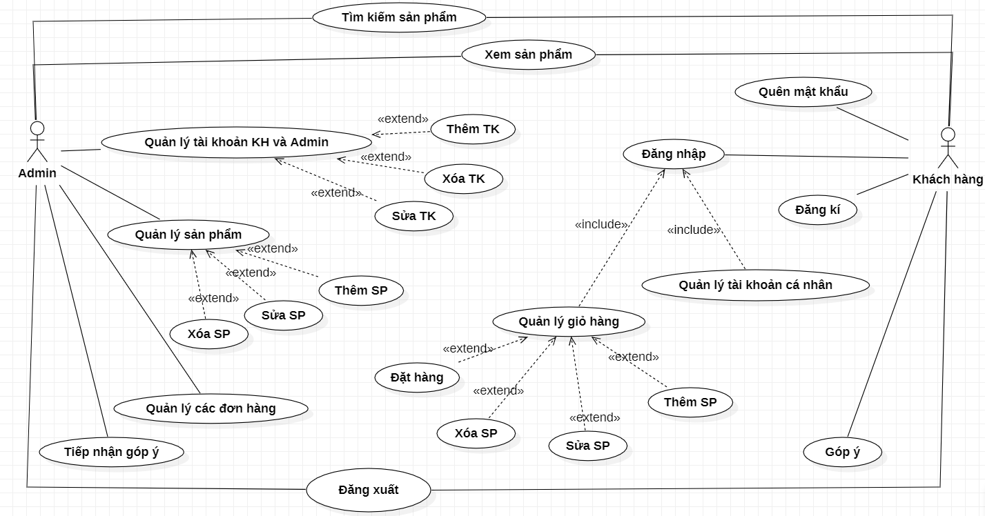

Hình 3.2.1 Biểu đồ use case tổng quát

### 3.2.2 Đặc tả use case đăng nhập.

|  |  |  |
| --- | --- | --- |
| **Tên use case:** | Đăng nhập. | |
| **Triggering event:** | Khách hàng, Admin muốn đăng nhập vào website Nông Sản Việt. | |
| **Brief description** | Khách hàng, Admin đăng nhập website để thực hiện các chức năng đặt hàng hoặc quản lý. | |
| **Actors:** | Khách hàng, Admin. | |
| **Preconditions:** | Tài khoản đã được tạo và được phân quyền. | |
| **Postconditions:** | Tài khoản đăng nhập thành công và hiển thị tên đăng nhập trên website. | |
| **Flow of activities:** | Actor | System |
|  | 1. Khách hàng, Admin truy cập website Nông Sản Việt.  2. Khách hàng, Admin nhập thông tin cần thiết.  3. Nhấn nút “Đăng nhập” để đăng nhập vào website. | 3.1 Hệ thống xác thực thông tin đăng nhập, kiểm tra quyền.  3.2 Đăng nhập thành công và hiển thị thông tin đăng nhập.  3.3 Kết thúc use case. |
| **Alternative Flow:** | 3.2 Hiển thị thông tin đăng nhập trên thanh công cụ. | |
| **Exception conditions:** | 3.1 Hệ thống hiển thị thông báo nếu đăng nhập không thành công. | |

Bảng 3.2.2 Bảng đặc tả use case đăng nhập

### 3.2.3 Đặc tả use case quản lý sản phẩm.

|  |  |  |
| --- | --- | --- |
| Tên use case: | Quản lý sản phẩm | |
| Triggering event: | Admin muốn quản lý sản phẩm. | |
| Brief description | Admin có thể thực hiện thao tác quản lý sản phẩm bao gồm: thêm, sửa, xóa, tìm kiếm sản phẩm mong muốn. | |
| Actors: | Admin | |
| Preconditions: | Admin đã đăng nhập vào hệ thống | |
| Postconditions: | Không có | |
| Flow of activities: | Actor | System |
|  | 1. Chọn chức năng muốn thực thi.  1.1. Nếu actor nhập thông tin và nhấn nút “Tìm kiếm”.  1.2.1 Nếu actor ấn vào  nút “Thêm”.  1.2.2 Nhập thông tin.  1.2.3 Nhấn “OK”.  1.3.1 Nếu actor chọn  sản phẩm và nhấn nút  “Xóa”  1.3.2 Nhấn “OK”  1.4.1 Nếu actor chọn  sản phẩm và nhấn nút  “Sửa”.  1.4.2 Actor chọn vào  thông tin muốn sửa và  nhập thông tin mới  1.4.3 Nhấn “OK” | 1.1.1 Hệ thống lọc dữ liệu dựa theo thông tin actor nhập vào.  1.2.1.1 Hệ thống yêu cầu actor nhập thông tin.  1.2.2.1 Chờ actor xác nhận nội dung muốn  thêm vào.  1.2.3.1 Hệ thống thêm  dữ liệu thành công.  1.3.1.1 Hệ thống yêu cầu xác nhận đồng ý xóa.  1.3.2.1 Hệ thống xóa dữ liệu của sản phẩm mà actor chọn.  1.4.1.1.1 Hệ thống yêu cầu chọn và nhập thông tin muốn sửa.  1.4.2.1 Hệ thống chờ xác nhận thông tin  1.4.3.1 Hệ thống sửa dữ liệu của sản phẩm dựa theo thông tin actor nhập vào. |
| Alternative Flow: | * + 1. Hiển thị kết quả ra màn hình.   1.2.3.1 Hiển thị danh sách mới nhất có thông tin  mới được thêm vào  1.3.2.1 Hiển thị danh sách mới nhất không có  thông tin vừa bị xóa.  1.4.3.1 Hiển thị danh sách mới nhất, thông tin  đã được chỉnh sửa. | |
| Exception conditions: | 1.1.1 Hiển thị thông báo nếu không tìm thấy sản  phẩm.  1.2.3 Actor nhấn “Hủy”. Hiển thị lại giao diện quản  lý sản phẩm  1.3.2 Actor nhấn “Hủy”. Hiển thị lại giao diện quản  lý sản phẩm  1.4.3 Actor nhấn “Hủy”. Hiển thị lại giao diện quản  lý sản phẩm | |

Bảng 3.2.3 Bảng đặc tả use case quản lý sản phẩm

### 3.2.4 Đặc tả use case đăng xuất.

|  |  |  |
| --- | --- | --- |
| Tên use case: | Đăng xuất | |
| Triggering event: | Người dùng đăng xuất tài khoản | |
| Brief description | Khách hàng, Admin đăng xuất khỏi tài khoản đang sử dụng. | |
| Actors: | Khách hàng, Admin | |
| Preconditions: | Tài khoản đã được đăng nhập. | |
| Postconditions: | Đăng xuất thành công. | |
| Flow of activities: | Actor | System |
|  | 1. Người dùng muốn đăng xuất tài khoản.  2. Chọn nút ‘Thoát tài khoản’. | 2.1 Hệ thống đăng xuất khỏi tài khoản.  2.2 Kết thúc use case. |
| Alternative Flow: | Hệ thống trở về trang đăng nhập khi đăng xuất tài khoản thành công. | |
| Exception conditions: | Không có. | |

Bảng 3.2.4 Bảng đặc tả use case đăng xuất

### 3.2.5 Đặc tả use case đăng ký tài khoản.

|  |  |  |
| --- | --- | --- |
| Tên use case: | Đăng kí tài khoản | |
| Triggering event: | Người dùng đăng ký một tài khoản | |
| Brief description | Admin tạo một tài khoản mới. | |
| Actors: | Admin | |
| Preconditions: | Chưa có tài khoản. | |
| Postconditions: | Tạo tài khoản thành công. | |
| Flow of activities: | Actor | System |
|  | 1. Người dùng muốn tạo tài khoản mới.  2. Chọn mục ‘Đăng ký tài khoản’.  3. Người dùng điền thông  tin cần thiết.  4. Nhấn nút ‘Đăng ký’ | 4.1 Hệ thống kiểm tra thông tin đã nhập.  4.2 Lưu dữ liệu vừa đăng ký.  4.3 Đăng ký thành công.  4.4 Kết thúc use case. |
| Alternative Flow: | 4.3 Hiển thị trang đăng nhập nếu đăng ký thành công. | |
| Exception conditions: | 4.1.1 Hiển thị thông báo nếu người dùng nhập thiếu thông tin.  4.1.2 Nếu tài khoản đã tồn tại, hiển thị thông báo ‘Quên mật khẩu’. | |

Bảng 3.2.5 Bảng đặc tả use case đăng ký tài khoản

### 3.2.6 Đặc tả use case quản lý thông tin khách hàng.

|  |  |  |
| --- | --- | --- |
| Tên use case: | Quản lý thông tin khách hàng | |
| Triggering event: | Admin thay đổi thông tin khách hàng | |
| Brief description | Admin có thể thêm, xem, xóa , sửa, tìm kiếm thông tin khách hàng | |
| Actors: | Admin | |
| Preconditions: | Admin đăng nhập thành công vào hệ thống | |
| Postconditions: | Hiển thị giao diện quản lý thông tin khách hàng | |
| Flow of activities: | Actor | System |
|  | 1. Người dùng muốn thay đổi thông tin khách hàng.  2. Chọn mục ‘Quản lý thông tin khách hàng”.  3. Thực hiện các thao tác  quản lý tài khoản (thêm,  sửa, xóa, cập nhật, phân  quyền). | 3.1 Hệ thống cập nhật thông tin tài khoản.  3.2 Kết thúc use case. |
| Alternative Flow: | 3.1 Hiển thị thông báo nếu cập nhật thành công. | |
| Exception conditions: | Không có | |

Bảng 3.2.6 Bảng đặc tả use case cập nhật thông tin khách hàng

### 3.2.7 Đặc tả use case tìm kiếm sản phẩm.

|  |  |  |
| --- | --- | --- |
| Tên use case: | Tìm kiếm sản phẩm | |
| Triggering event: | Khách hàng muốn tìm kiếm sản phẩm. | |
| Brief description | Khách hàng có thể tìm kiếm sản phẩm mong muốn. | |
| Actors: | Khách hàng | |
| Preconditions: | Không có. | |
| Postconditions: | Hiển thị thông tin, hình ảnh sản phẩm. | |
| Flow of activities: | Actor | System |
|  | 1. Khách hàng nhập  sản phẩm mong muốn  trên thanh tìm kiếm rồi  chọn nút “Tìm kiếm”. | 1.1 Hệ thống lọc dữ  liệu dựa theo thông tin  khách hàng nhập vào.  1.2 Kết thúc use case. |
| Alternative Flow: | 1.1 Hiển thị kết quả ra màn hình. | |
| Exception conditions: | 1.1 Hiển thị thông báo nếu không tìm thấy sản phẩm. | |

Bảng 3.2.7 Đặc tả use case tìm kiếm sản phẩm

### 3.2.8 Đặc tả use case thêm sản phẩm vào giỏ hàng.

|  |  |  |
| --- | --- | --- |
| Tên use case: | Thêm sản phẩm vào giỏ hàng | |
| Triggering event: | Khách hàng thêm sản phẩm vào giỏ hàng. | |
| Brief description | Khách hàng muốn thêm sản phẩm vào giỏ hàng. | |
| Actors: | Khách hàng | |
| Preconditions: | Không có. | |
| Postconditions: | Thêm sản phẩm thành công và hiển thị số lượng sản phẩm được thêm vào trên giỏ hàng. | |
| Flow of activities: | Actor | System |
|  | 1. Khách hàng chọn sản phẩm muốn thêm vào giỏ hàng.  2. Chọn số lượng muốn mua.  3. Nhấn nút ‘Chọn mua’. | 3.1 Hệ thống hiển thị pop up thêm sản phẩm thành công.  3.2 Chờ khách hàng phản hồi.  3.3 Kết thúc use case. |
| Alternative Flow: | 3.1 Popup hiển thị cho phép khách hàng lựa chọn ‘Tiếp tục mua hàng’ hoặc ‘Đi đến giỏ hàng’. | |
| Exception conditions: | 3.2.1 Khách hàng chọn ‘Tiếp tục mua hàng’ thì hệ thống trở  về trang chính mua hàng.  3.2.2 Khách hàng chọn ‘Đi đến giỏ hàng’ thì hệ thống đi  đến trang giỏ hàng. | |

Bảng 3.2.8 Đặc tả use case thêm sản phẩm vào giỏ hàng.

### 3.2.9 Đặc tả use case quên mật khẩu.

|  |  |  |
| --- | --- | --- |
| Tên use case: | Quên mật khẩu | |
| Triggering event: | Người dùng quên mật khẩu. | |
| Brief description | Khách hàng, Admin quên mật khẩu đăng nhập vào tài khoản. | |
| Actors: | Khách hàng, Admin | |
| Preconditions: | Không đăng nhập được vào tài khoản. | |
| Postconditions: | Không có | |
| Flow of activities: | Actor | System |
|  | 1. Người dùng quên mật khẩu đăng nhập.  2. Chọn mục ‘Quên mật khẩu’.  3. Người dùng nhập địa  chỉ gmail và tên đăng  nhập để lấy lại mật khẩu.  4. Nhấn nút ‘Gửi’ | 4.1 Hệ thống kiểm tra thông tin đã nhập.  4.2 Xử lý thông tin.  4.3 Kết thúc use case. |
| Alternative Flow: | 4.2 Hệ thống hiện mật khẩu của người dùng ra và chuyển về trang đăng nhập. | |
| Exception conditions: | 4.1.1 Hiển thị thông báo nếu người dùng nhập thiếu thông tin.  4.1.2 Nếu tài khoản không tồn tại, hiển thị thông báo. | |

Bảng 3.2.9 Đặc tả use case quên mật khẩu

### 3.2.10 Đặc tả use case cập nhật thông tin tài khoản.

|  |  |  |
| --- | --- | --- |
| Tên use case: | Cập nhật thông tin tài khoản | |
| Triggering event: | Người dùng thay đổi thông tin tài khoản. | |
| Brief description | Người dùng có thể cập nhật tên đăng nhập, mật khẩu, mail.... | |
| Actors: | Khách hàng, Admin | |
| Preconditions: | Tài khoản đã được đăng nhập | |
| Postconditions: | Cập nhật tài khoản thành công | |
| Flow of activities: | Actor | System |
|  | 1. Người dùng muốn thay đổi thông tin tài khoản.  2. Chọn mục ‘Thông tin tài khoản’.  3. Người dùng nhập các  thông tin cần thiết.  4. Nhấn nút ‘Cập nhật’ | 4.1 Hệ thống kiểm tra thông tin đã nhập.  4.2 Xử lý thông tin.  4.3 Kết thúc use case. |
| Alternative Flow: | 4.1.2 Hiển thị thông báo nếu đăng ký thành công. | |
| Exception conditions: | 4.1.1 Hiển thị thông báo nếu người dùng nhập thiếu thông tin. | |

Bảng 3.2.10 Đặc tả use case cập nhật thông tin tài khoản

### 3.2.11 Đặc tả use case quản lý giỏ hàng.

|  |  |  |
| --- | --- | --- |
| Tên use case: | Quản lý giỏ hàng | |
| Triggering event: | Người dùng thay đổi thông tin trong giỏ hàng. | |
| Brief description | Người dùng có thể cập nhật sản phẩm trong giỏ hàng. | |
| Actors: | Khách hàng | |
| Preconditions: | Tài khoản đã được đăng nhập.  Sản phẩm đã được thêm vào giỏ hàng. | |
| Postconditions: | Cập nhật giỏ hàng thành công | |
| Flow of activities: | Actor | System |
|  | 1. Người dùng muốn thay đổi giỏ hàng.  2. Chọn icon giỏ hàng.  3. Người dùng có thể  thực hiện các chức  năng như thay đổi số  lượng sản phẩm, xóa  sản phẩm, xóa tất cả  sản phẩm trong giỏ  hàng. | 3.1 Hệ thống hiển thị tất cả sản phẩm được thêm vào trong giỏ hàng.  3.2 Xử lý thông tin khi người dùng thực hiện các chức năng và cập nhật lên hệ thống.  3.3 Kết thúc use case. |
| Alternative Flow: | 3.2.1 Nếu người dùng cập nhật số lượng sản phẩm thì  cập nhật giá tiền.  3.2.2 Nếu người dùng xóa toàn bộ sản phẩm thì hiển thị  giỏ hàng trống và nút ‘Về trang chủ’. | |
| Exception conditions: | Không có. | |

Bảng 3.2.11 Đặc tả use case quản lý giỏ hàng

### 3.2.12 Đặc tả use case thanh toán.

|  |  |  |
| --- | --- | --- |
| Tên use case: | Thanh toán | |
| Triggering event: | Khách hàng muốn thanh toán giỏ hàng. | |
| Brief description | Khách hàng thực hiện thanh toán giỏ hàng. | |
| Actors: | Khách hàng | |
| Preconditions: | Tài khoản đã được đăng nhập.  Sản phẩm đã được thêm vào giỏ hàng. | |
| Postconditions: | Không có | |
| Flow of activities: | Actor | System |
|  | 1. Khách hàng muốn tiến hành thanh toán giỏ hàng.  2. Tại trang giỏ hàng, nhấn nút ‘Mua hàng’.  3. Nhập thông tin địa  chỉ.  4. Chọn thanh toán. | 3.1 Hệ thống kiểm tra thông tin đã nhập.  3.2 Xử lý thông tin phương thức thanh toán.  4.1 Hiển thị phương thức ra màn hình.  4.2 Kết thúc use case. |
| Alternative Flow: | 4.1 Hiển thị thông tin thanh toán dựa vào phương thức thanh toán. | |
| Exception conditions: | 3.1 Hiển thị thông báo nếu khách hàng nhập thiếu thông tin. | |

Bảng 3.2.12 Đặc tả use case thanh toán

### 3.2.13 Đặc tả use case đặt hàng.

|  |  |  |
| --- | --- | --- |
| Tên use case: | Đặt hàng | |
| Triggering event: | Khách hàng muốn đặt hàng. | |
| Brief description | Khách hàng muốn đặt hàng sau khi điền thông tin địa chỉ và phương thức thanh toán. | |
| Actors: | Khách hàng | |
| Preconditions: | Tài khoản đã được đăng nhập.  Khách hàng đã điền thông tin địa chỉ giao hàng và chọn phương thức thanh toán. | |
| Postconditions: | Đặt hàng thành công. | |
| Flow of activities: | Actor | System |
|  | 1. Khách hàng sau khi hoàn tất địa chỉ giao hàng, phương thức thanh toán muốn đặt hàng.  2. Khách hàng nhất nút “Đặt hàng”. | 2.1 Hệ thống hiển thị pop up thông báo đặt hàng thành công.  2.2 Kết thúc use case. |
| Alternative Flow: | 2.1.1 Chuyển đến trang chi tiết đơn hàng nếu khách hàng muốn xem đơn hàng.  2.1.1 Chuyển đến trang chủ mua hàng nếu khách hàng muốn trở về trang chủ. | |
| Exception conditions: | Không có. | |

Bảng 3.2.13 Đặc tả use case đặt hàng

### 3.2.14 Đặc tả use case quản lý tài khoản.

|  |  |  |
| --- | --- | --- |
| Tên use case: | Quản lý tài khoản | |
| Triggering event: | Admin quản lý các tài khoản. | |
| Brief description | Admin có thể thực hiện thao tác quản lý tài khoản bao gồm: thêm, sửa, xóa, cập nhật, phân quyền cho tài khoản. | |
| Actors: | Admin | |
| Preconditions: | Người dùng đăng nhập bằng tài khoản admin. | |
| Postconditions: | Không có | |
| Flow of activities: | Actor | System |
|  | 1. Admin chọn mục “Quản lý tài khoản”.  2. Thực hiện các thao tác quản lý tài khoản (thêm, sửa, xóa, cập nhật, phân quyền). | 2.1 Hệ thống cập nhật thông tin tài khoản.  2.2 Kết thúc use case. |
| Alternative Flow: | 2.1 Hiển thị thông báo cập nhật thành công. | |
| Exception conditions: | Không có. | |

Bảng 3.2.14 Đặc tả use case quản lý tài khoản

### 3.2.15 Đặc tả use case quản lý đơn hàng.

|  |  |  |
| --- | --- | --- |
| Tên use case: | Quản lý đơn hàng | |
| Triggering event: | Admin quản lý các đơn hàng. | |
| Brief description | Admin có thể thực hiện thao tác quản lý đơn hàng bao gồm: xuất danh sách đơn hàng, xác nhận từng đơn hàng. | |
| Actors: | Admin | |
| Preconditions: | Người dùng đăng nhập bằng tài khoản admin. | |
| Postconditions: | Không có | |
| Flow of activities: | Actor | System |
|  | 1. Admin chọn mục “Quản lý đơn hàng”.  2. Thực hiện các thao tác quản lý đơn hàng. | 2.1 Hệ thống cập nhật thông tin đơn hàng.  2.2 Kết thúc use case. |
| Alternative Flow: | 2.1 Đồng bộ tình trạng đơn hàng với khách hàng khi admin xác nhận đơn hàng. | |
| Exception conditions: | Không có. | |

Bảng 3.2.15 Đặc tả use case quản lý đơn hàng

## 3.3 Mô hình quan hệ - thực thể (ERD).

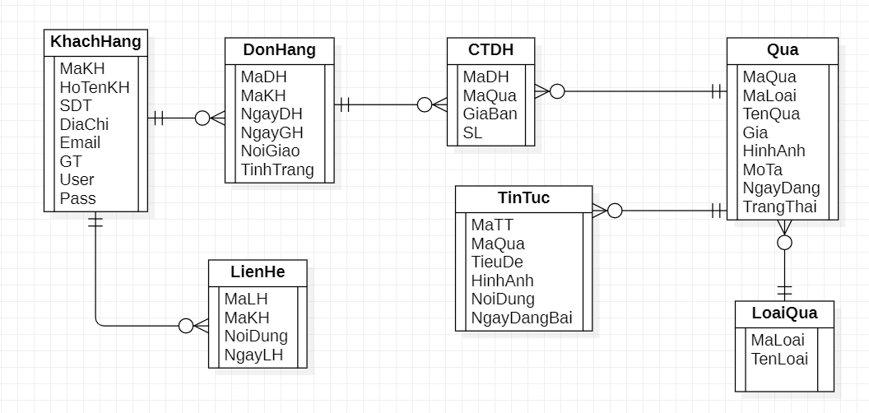

Hình 3.3 Mô hình quan hệ - thực thể (ERD)

## 3.4 Sơ đồ lớp (Class Diagram).

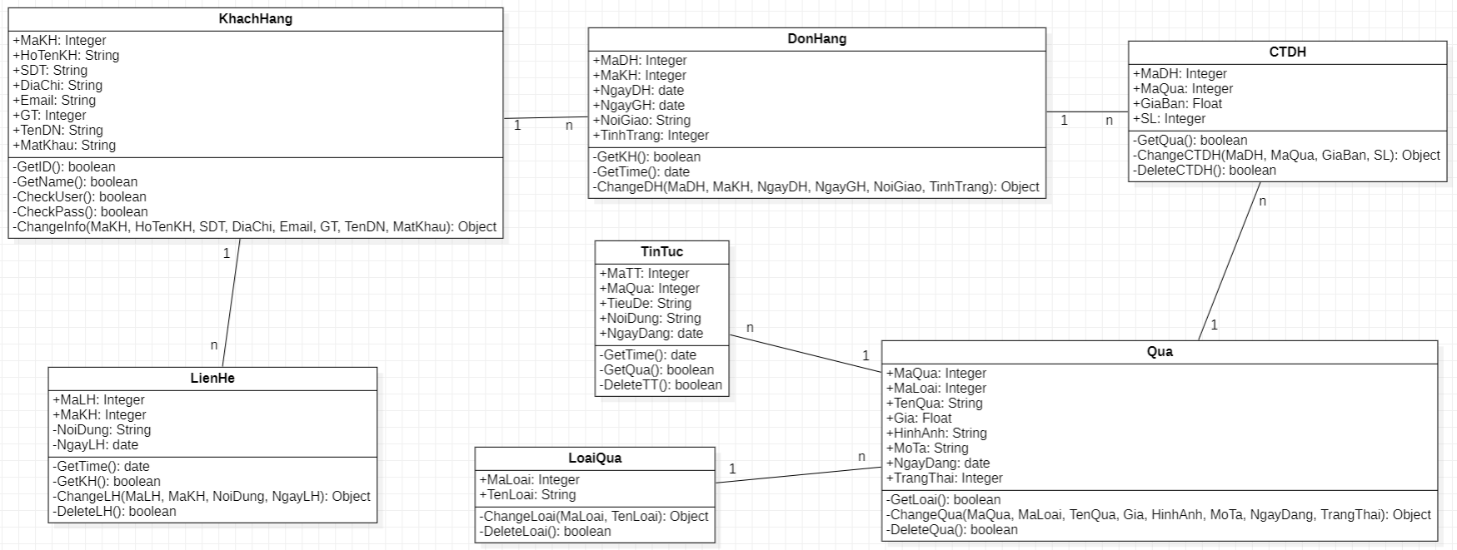

Hình 3.4 Sơ đồ lớp class diagram

## 3.5 Đặc tả cơ sở dữ liệu.

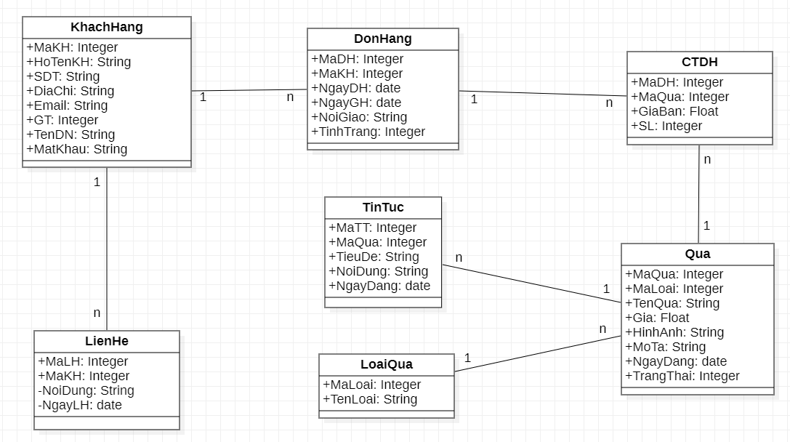

Hình 3.5 Đặc tả cơ sở dữ liệu database diagram

### 3.5.1 Đặc tả cơ sở dữ liệu Admin.

|  |  |
| --- | --- |
| Tên dữ liệu | Loại dữ liệu |
| Ma_adm | Integer(11) |
| Ten_dn(PK) | String(30) |
| Level | Integer(10) |
| Mat_khau | String(30) |
| Ho | String(30) |
| Ten | String(30) |
| Gioi_tinh | Integer(1) |

Bảng 3.5.1 Đặc tả cơ sở dữ liệu Admin

### 3.5.2 Đặc tả cơ sở dữ liệu chi tiết đơn đặt hàng.

|  |  |
| --- | --- |
| Tên dữ liệu | Loại dữ liệu |
| Ma_dh | Integer(10) |
| Ma_qua | String(10) |
| Gia_ban | Float |
| Sl_dat | Integer(11) |

Bảng 3.5.2 Đặc tả cơ sở dữ liệu chi tiết đơn đặt hàng.

### 3.5.3 Đặc tả cơ sở dữ liệu đơn đặt hàng.

|  |  |
| --- | --- |
| Tên dữ liệu | Loại dữ liệu |
| Ma_dh | Integer(10) |
| Ma_kh | Integer(10) |
| Ngay_dh | Date |
| Ngay_gh | Date |
| Noi_giao | String(300) |
| Hien_trang | Integer(11) |

Bảng 3.5.3 Đặc tả cơ sở dữ liệu đơn đặt hàng

### 3.5.4 Đặc tả cơ sở dữ liệu khách hàng.

|  |  |
| --- | --- |
| Tên dữ liệu | Loại dữ liệu |
| Ma_kh | Integer(11) |
| Ho_kh | String(30) |
| Ten_kh | String(30) |
| Sdt | String(11) |
| Dia_chi | String(200) |
| Email | String(50) |
| Gioi_tinh | Integer(11) |
| Ten_dn | String(15) |
| Mat_khau | String(15) |

Bảng 3.5.4 Đặc tả cơ sở dữ liệu khách hàng

### 3.5.5 Đặc tả cơ sở dữ liệu liên hệ.

|  |  |
| --- | --- |
| Tên dữ liệu | Loại dữ liệu |
| Ma_lh | Integer(11) |
| Ten_nguoi_lh | String(40) |
| Sdt_nguoi_lh | String(12) |
| Email_nguoi_lh | String(50) |
| Gioi_nguoi_lh | Integer(11) |
| Diachi_nguoi_lh | String(200) |
| Noi_dung | String(1000) |
| Ngay_lh | Date |

Bảng 3.5.5 Đặc tả cơ sở dữ liệu liên hệ

### 3.5.6 Đặc tả cơ sở dữ liệu loại quả.

|  |  |
| --- | --- |
| Tên dữ liệu | Loại dữ liệu |
| Ma_loai | Integer(11) |
| Ten_loai | String(40) |

Bảng 3.5.6 Đặc tả cơ sở dữ liệu loại quả

### 3.5.7 Đặc tả cơ sở dữ liệu quả.

|  |  |
| --- | --- |
| Tên dữ liệu | Loại dữ liệu |
| Ma_qua | Integer(11) |
| Ma_loai | Integer(11) |
| Ten_qua | String(30) |
| Gia | Float |
| Hinh_anh | String(100) |
| Mo_ta | String(300) |
| Ngay_d | Date |
| Trang_thai | Integer(11) |

Bảng 3.5.7 Đặc tả cơ sở dữ liệu quả

### 3.5.8 Đặc tả cơ sở dữ liệu tin tức.

|  |  |
| --- | --- |
| Tên dữ liệu | Loại dữ liệu |
| Ma_tt | Integer(11) |
| Tieu_de | String(50) |
| Hinh_anh | String(100) |
| Noi_dung | Varchar(10000) |
| Ngay_dang | Date |

Bảng 3.5.8 Đặc tả cơ sở dữ liệu tin tức

## 3.6 Biểu đồ tuần tự.

### 3.6.1 Biểu đồ tuần tự chức năng đăng nhập.

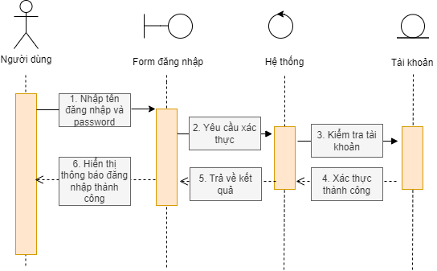

Hình 3.6.1 Biểu đồ tuần tự chức năng đăng nhập

### 3.6.2 Biểu đồ tuần tự chức năng quản lý sản phẩm.

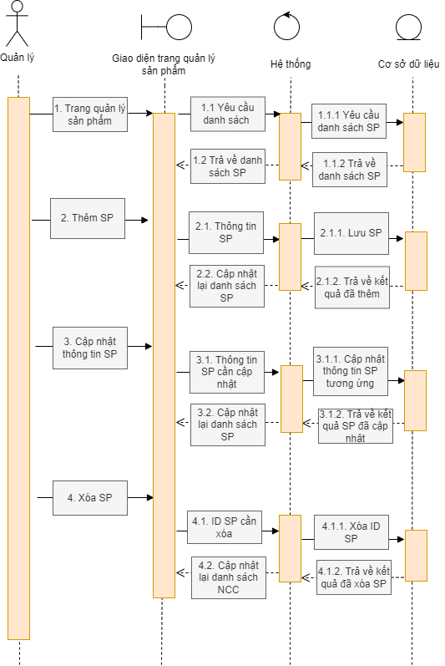

Hình 3.6.2 Biểu đồ tuần tự chức năng quản lý sản phẩm

### 3.6.3 Biểu đồ tuần tự chức năng đăng xuất.

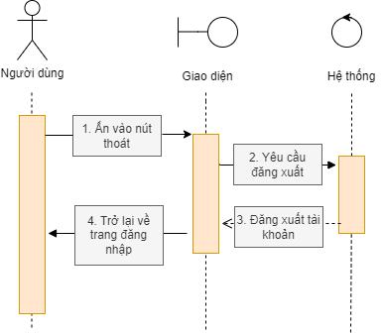

Hình 3.6.3 Biểu đồ tuần tự chức năng đăng xuất

### 3.6.4 Biểu đồ tuần tự chức năng đăng ký tài khoản.

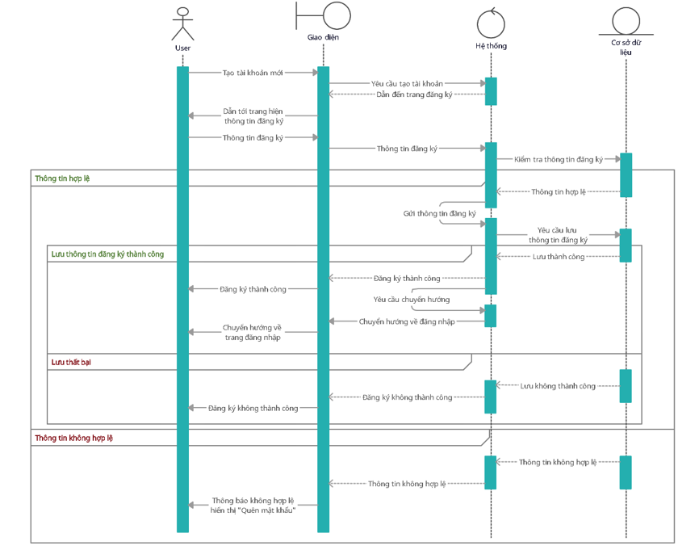

Hình 3.6.4 Biểu đồ tuần tự chức năng đăng ký tài khoản

### 3.6.5 Biểu đồ tuần tự chức năng tìm kiếm sản phẩm.

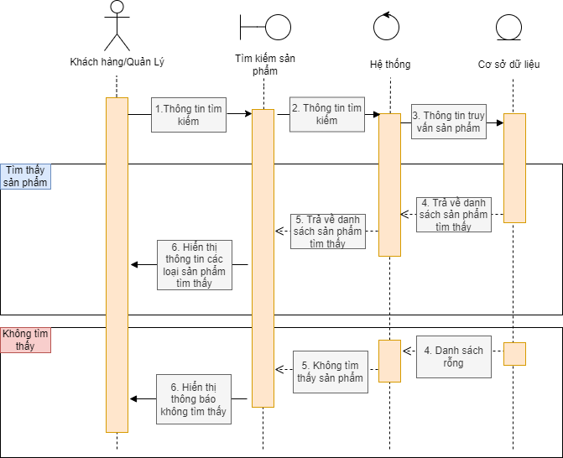

Hình 3.6.5 Biểu đồ tuần tự chức năng tìm kiếm sản phẩm

### 3.6.6 Biểu đồ tuần tự chức năng thêm sản phẩm vào giỏ hàng.

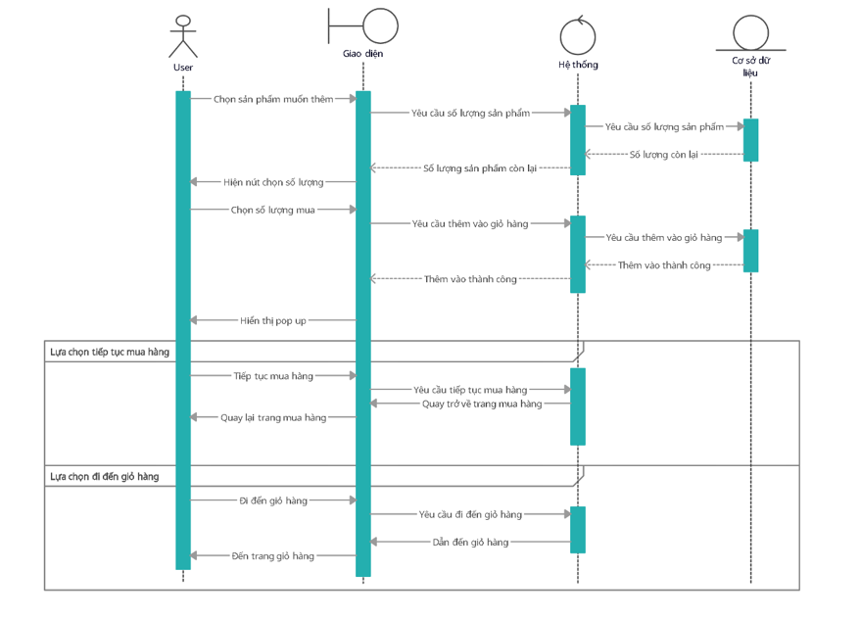

Hình 3.6.6 Biểu đồ tuần tự chức năng thêm sản phẩm vào giỏ hàng.

### 3.6.7 Biểu đồ tuần tự chức năng quên mật khẩu.

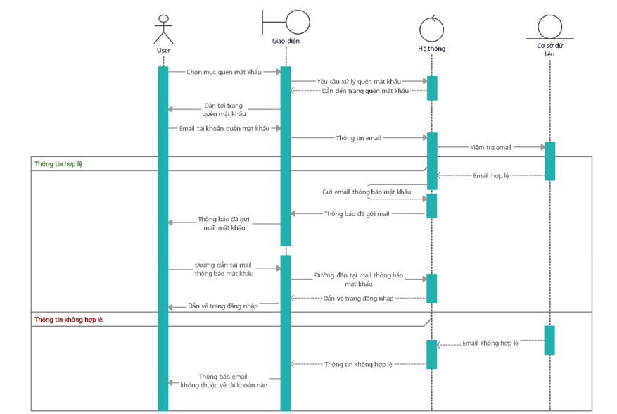

Hình 3.6.7 Biểu đồ tuần tự chức năng quên mật khẩu

### 3.6.8 Biểu đồ tuần tự chức năng cập nhật thông tin tài khoản.

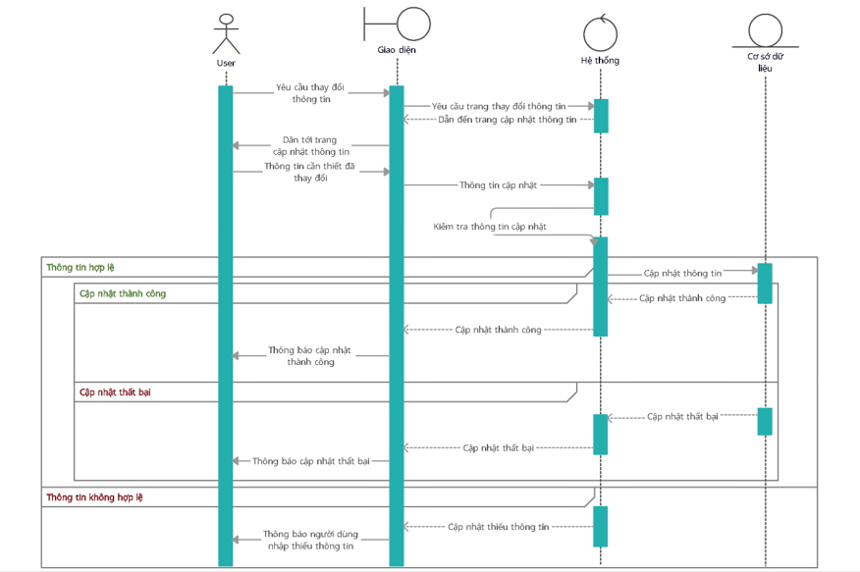

Hình 3.6.8 Biểu đồ tuần tự chức năng cập nhật thông tin tài khoản

### 3.6.9 Biểu đồ tuần tự chức năng quản lý giỏ hàng.

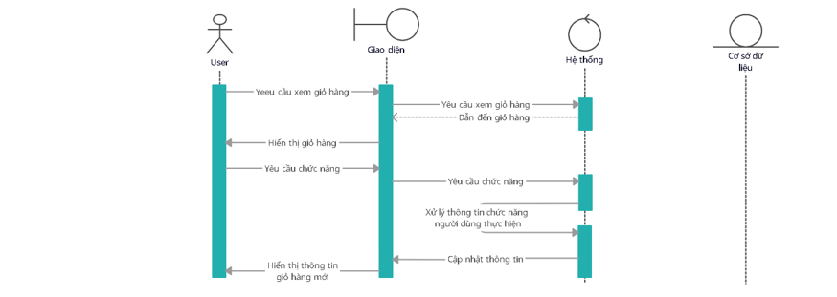

Hình 3.6.9 Biểu đồ tuần tự chức năng quản lý giỏ hàng

### 3.6.10 Biểu đồ tuần tự chức năng thanh toán.

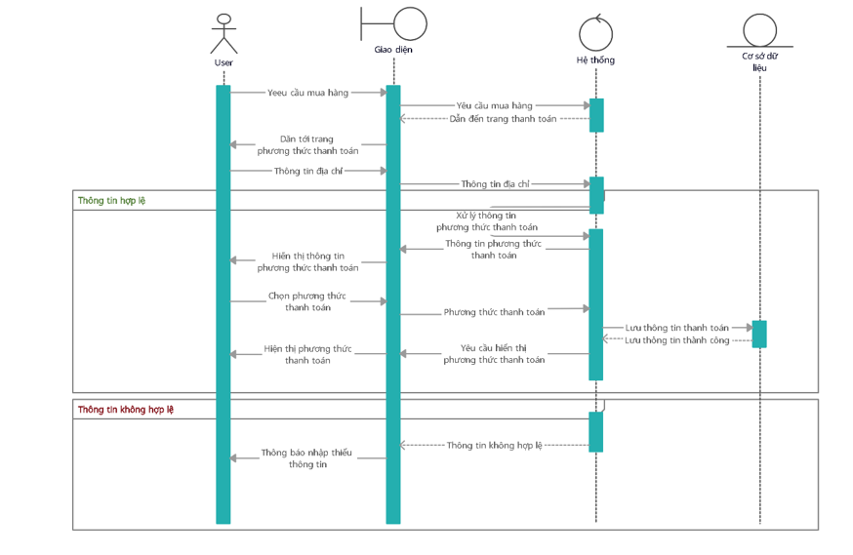

Hình 3.6.10 Biểu đồ tuần tự chức năng thanh toán

### 3.6.11 Biểu đồ tuần tự chức năng đặt hàng.

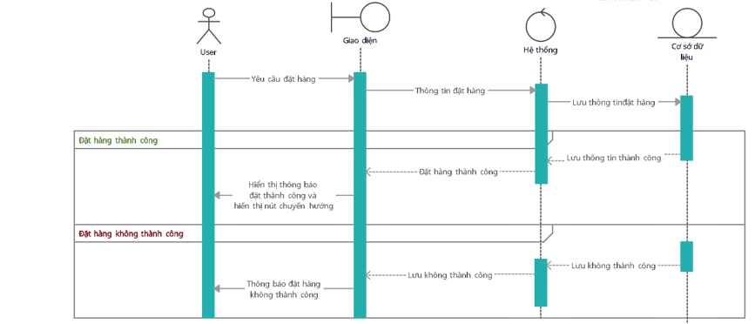

Hình 3.6.11 Biểu đồ tuần tự chức năng đặt hàng

### 3.6.12 Biểu đồ tuần tự chức năng quản lý tài khoản.

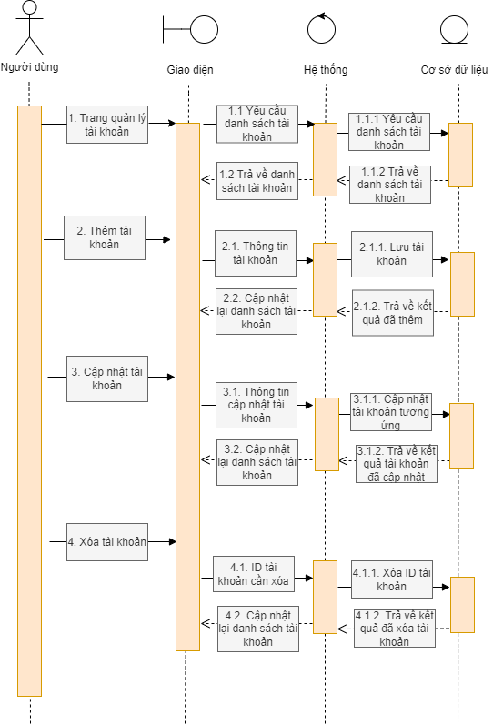

Hình 3.6.12 Biểu đồ tuần tự chức năng quản lý tài khoản

### 3.6.13 Biểu đồ tuần tự chức năng quản lý đơn hàng.

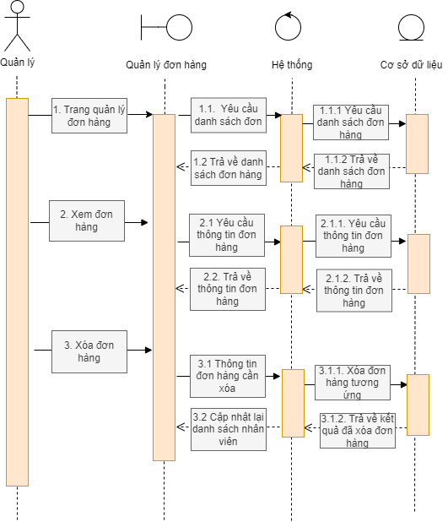

Hình 3.6.13 Biểu đồ tuần tự chức năng quản lý đơn hàng

# CHƯƠNG 4 - XÂY DỰNG WEBSITE.

## 4.1 Giao diện người dùng.

### 4.1.1 Giao diện trang chủ.

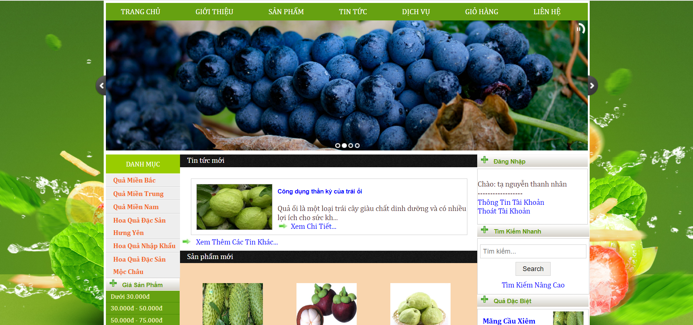

Hình 4.1.1 Hình ảnh giao diện trang chủ

### 4.1.2 Giao diện đăng nhập.

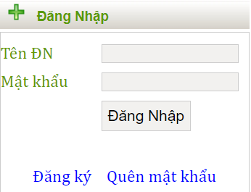

Hình 4.1.2 Giao diện đăng nhập

### 4.1.3 Giao diện đăng ký tài khoản mới.

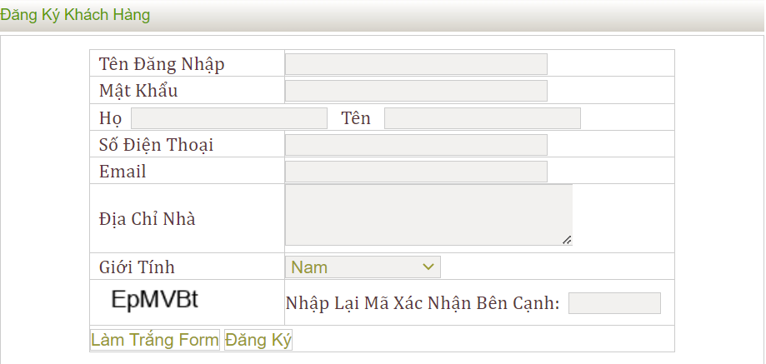

Hình 4.1.3 Giao diện đăng ký tài khoản mới

### 4.1.4 Giao diện tìm kiếm nhanh.

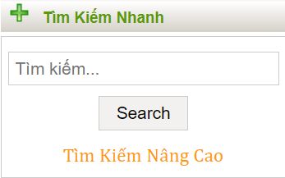

Hình 4.1.4 Giao diện tìm kiếm nhanh

### 4.1.5 Giao diện trang kết quả tìm kiếm nhanh.

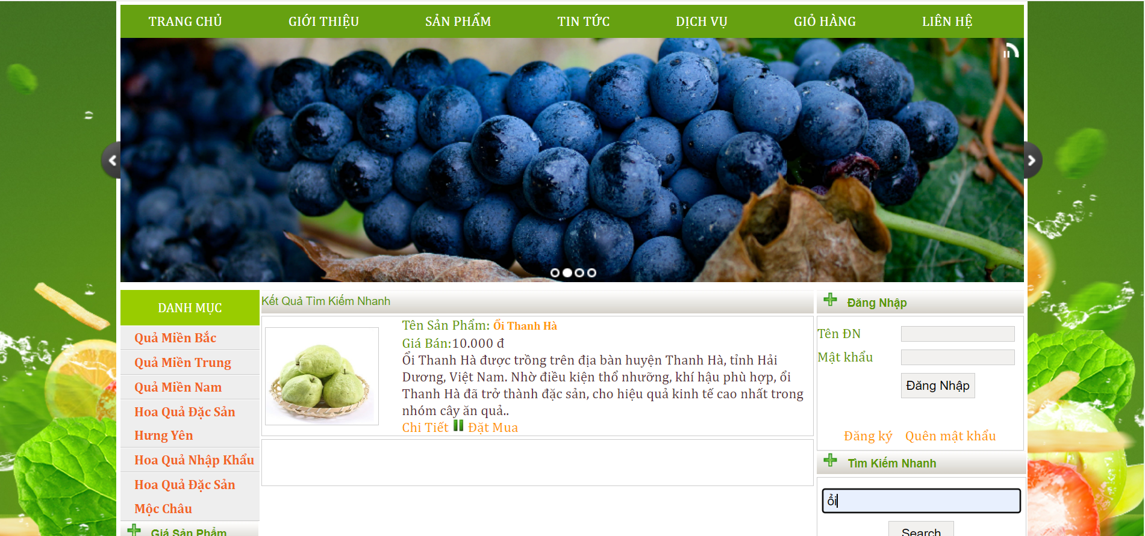

Hình 4.1.5 Giao diện kết quả tìm kiếm nhanh

### 4.1.6 Giao diện trang tìm kiếm nâng cao.

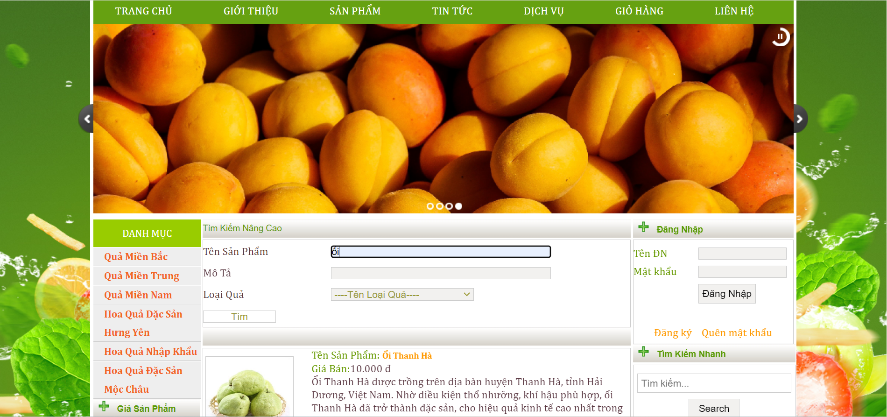

Hình 4.1.6 Giao diện trang tìm kiếm nâng cao

### 4.1.7 Giao diện các loại quả đặc biệt.

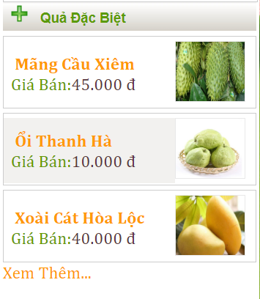

Hình 4.1.7 Giao diện các loại quả đặc biệt

### 4.1.8 Giao diện trang danh sách sản phẩm.

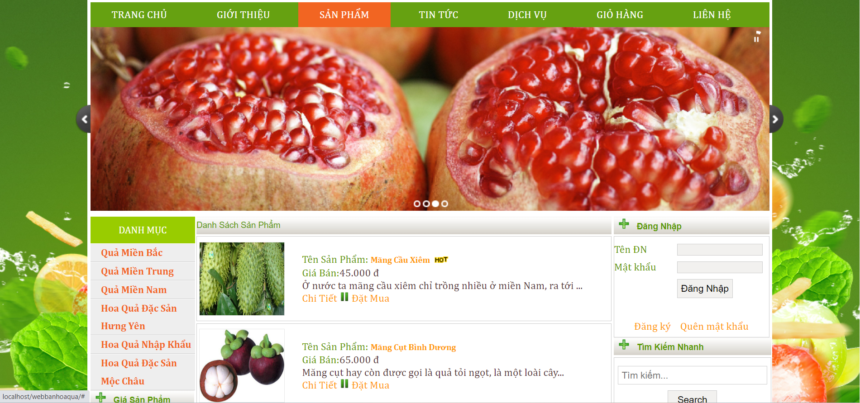

Hình 4.1.8 Giao diện trang danh sách sản phẩm

### 4.1.9 Giao diện trang giới thiệu.

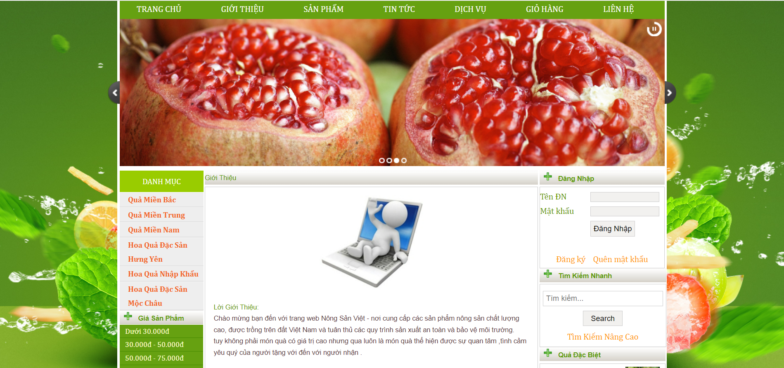

Hình 4.1.19 Giao diện trang giới thiệu

### 4.1.10 Giao diện trang tin tức.

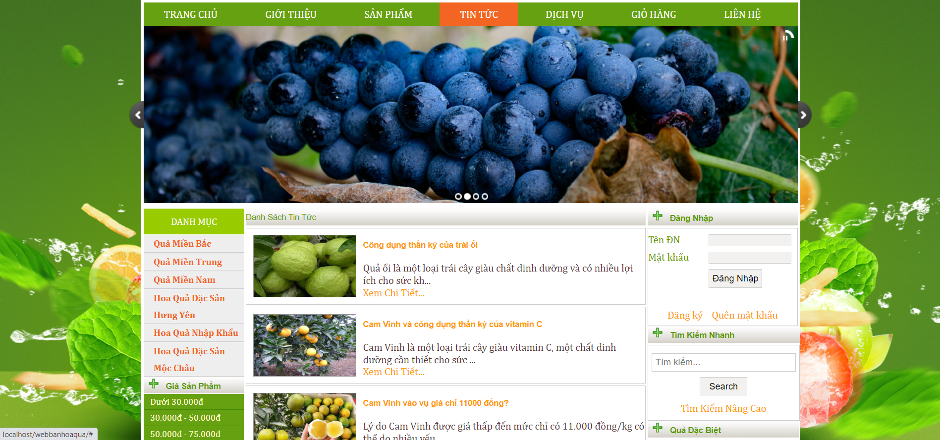

Hình 4.1.10 Giao diện trang tin tức

### 4.1.11 Giao diện trang dịch vụ.

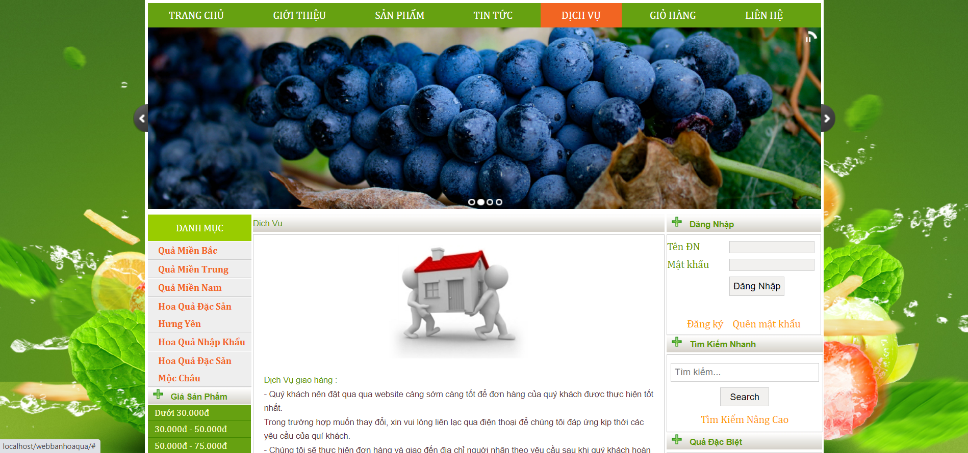

Hình 4.1.11 Giao diện trang dịch vụ

### 4.1.12 Giao diện giỏ hàng.

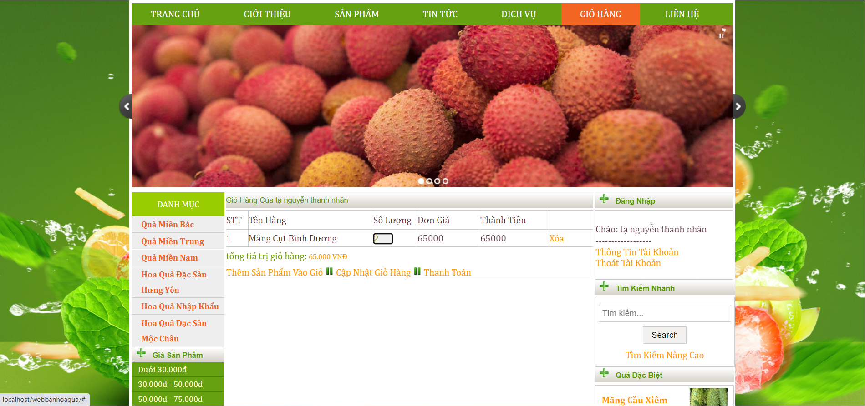

Hình 4.1.12 Giao diện giỏ hàng

### 4.1.13 Giao diện trang liên hệ.

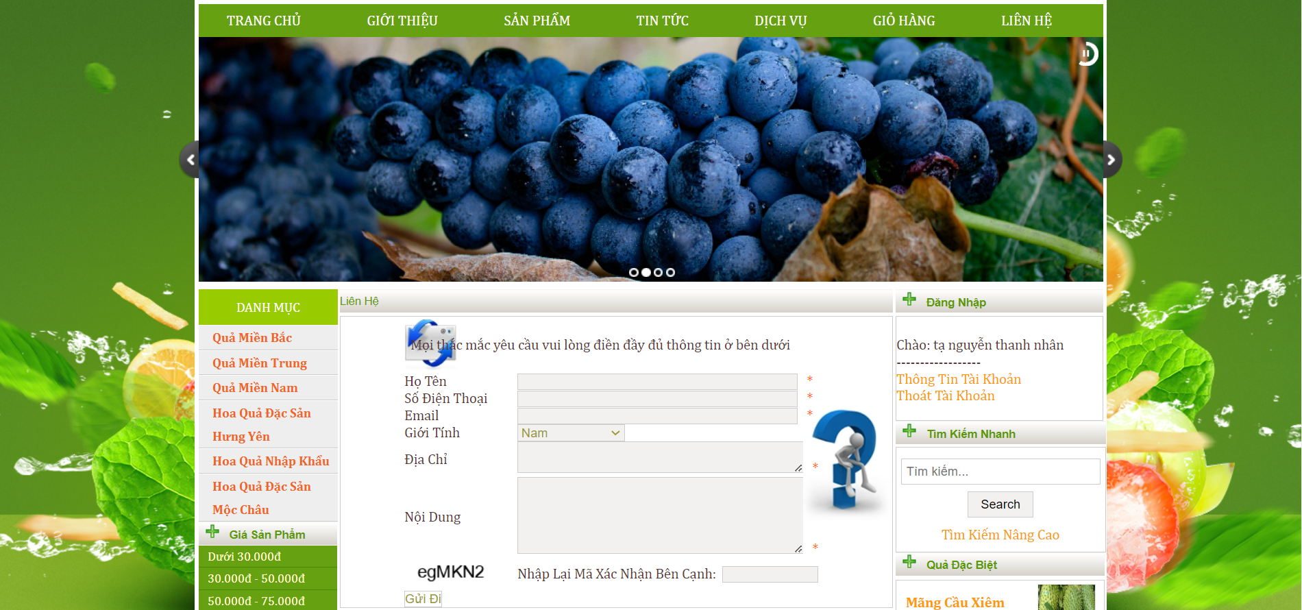

Hình 4.1.13 Giao diện trang liên hệ

### 4.1.14 Giao diện trang thông tin tài khoản.

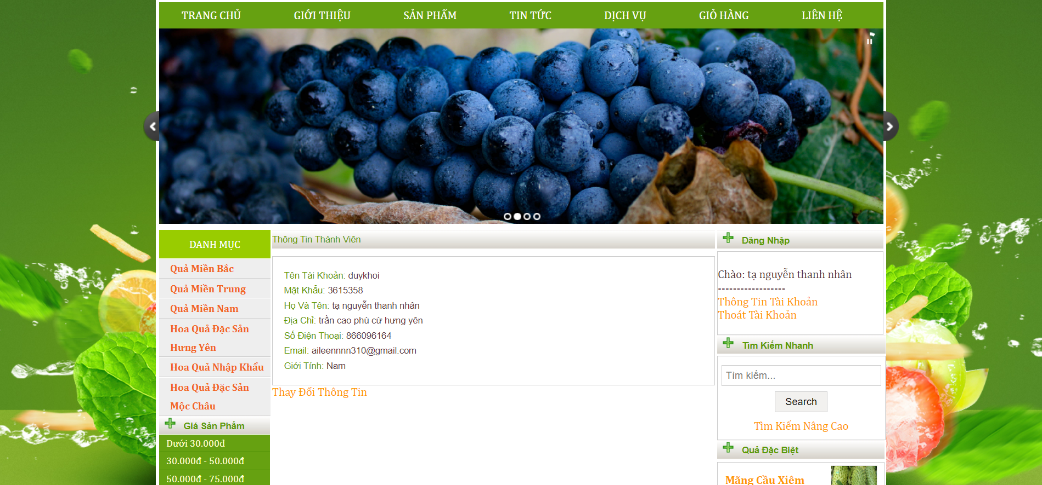

Hình 4.1.14 Giao diện trang thông tin tài khoản

### 4.1.15 Giao diện thay đổi thông tin tài khoản.

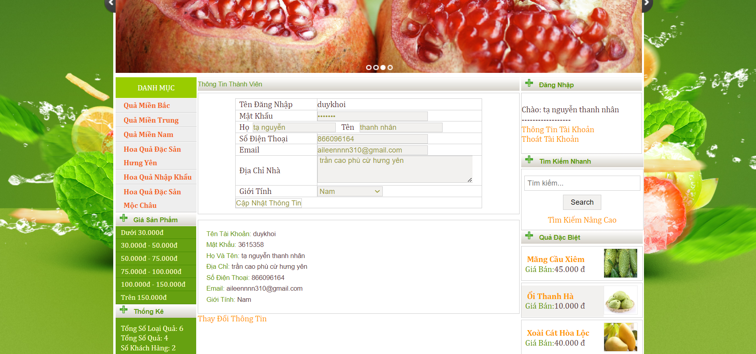

Hình 4.1.15 Giao diện thay đổi thông tin tài khoản

### 4.1.16 Giao diện danh sách trái cây theo giá tiền.

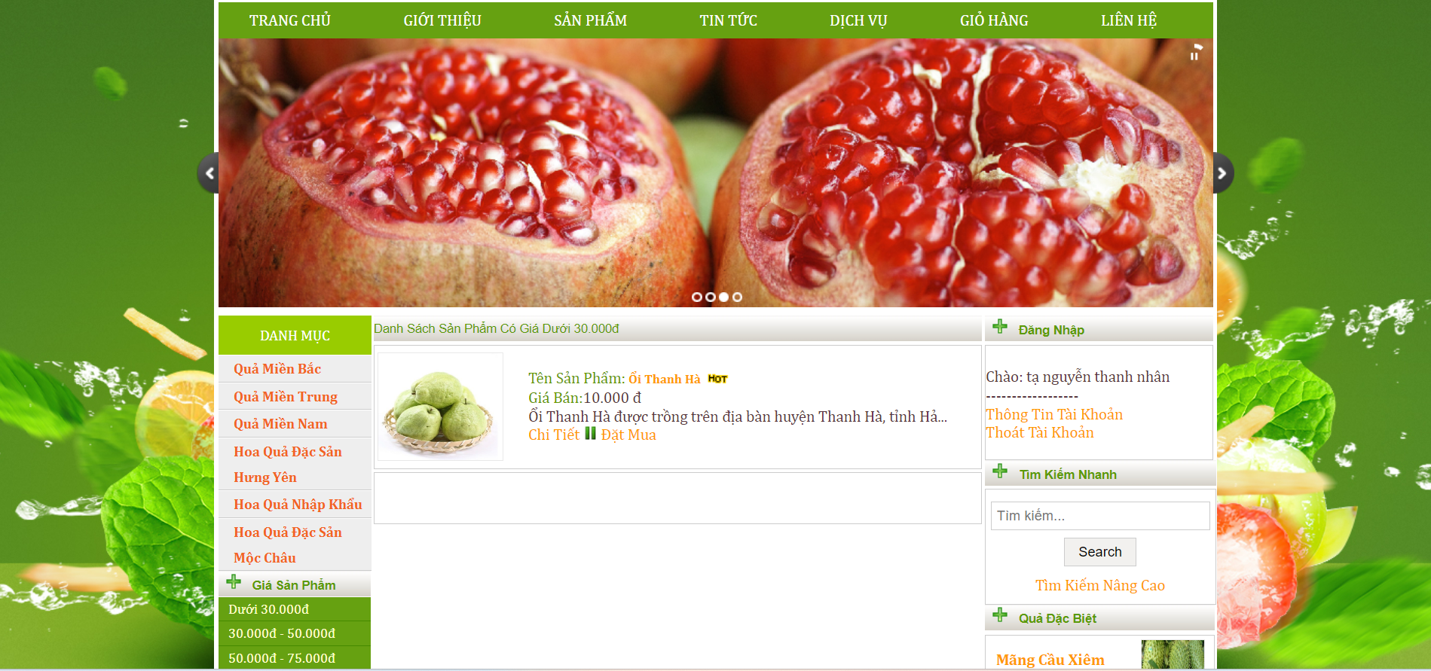

Hình 4.1.16 Giao diện danh mục trái cây theo giá tiền

### 4.1.17 Giao diện danh sách trái cây theo danh mục.

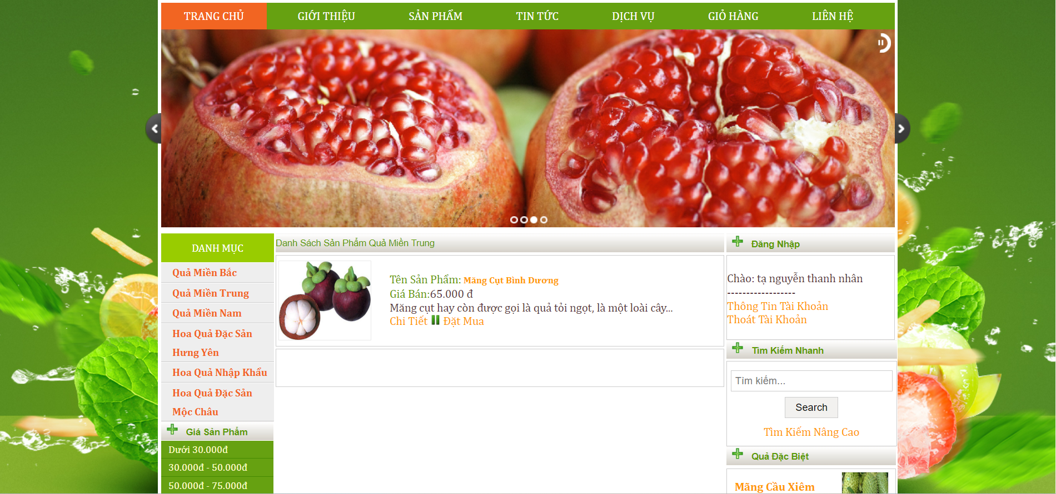

Hình 4.1.17 Giao diện danh sách trái cây theo danh mục

### 4.1.18 Giao diện trang thanh toán.

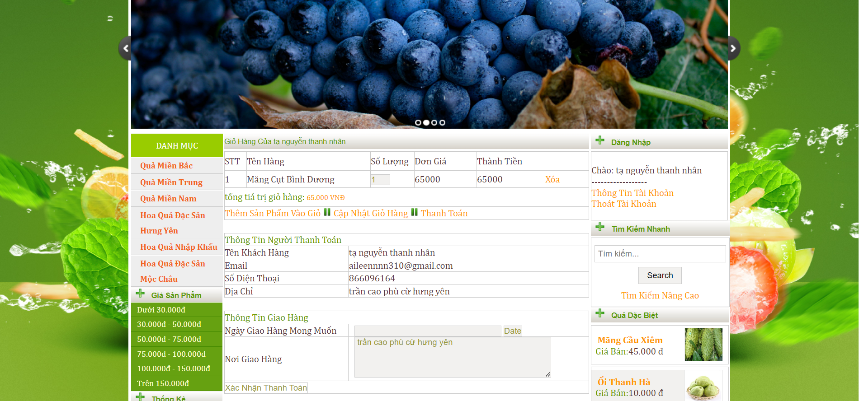

Hình 4.1.18 Giao diện trang thanh toán

## 4.2 Giao diện admin.

### 4.2.1 Giao diện trang đăng nhập trang admin.

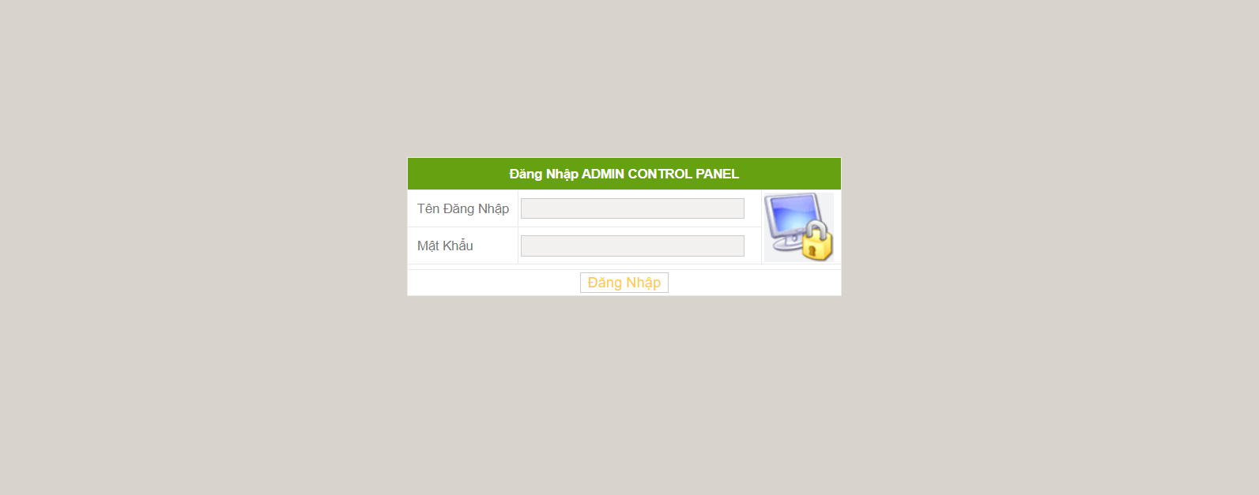

Hình 4.2.1 Giao diện trang đăng nhập admin

### 4.2.2 Giao diện trang chủ admin.

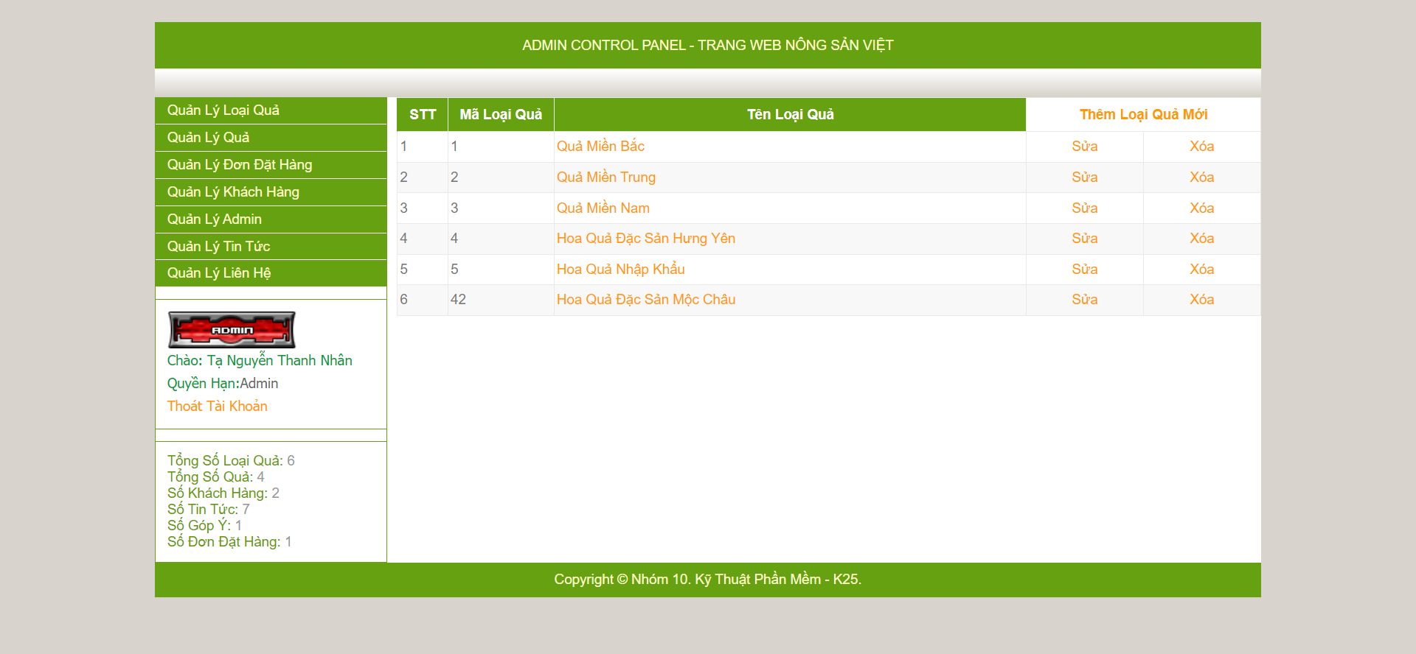

Hình 4.2.2 Giao diện trang chủ admin

### 4.2.3 Giao diện trang thêm loại quả mới.

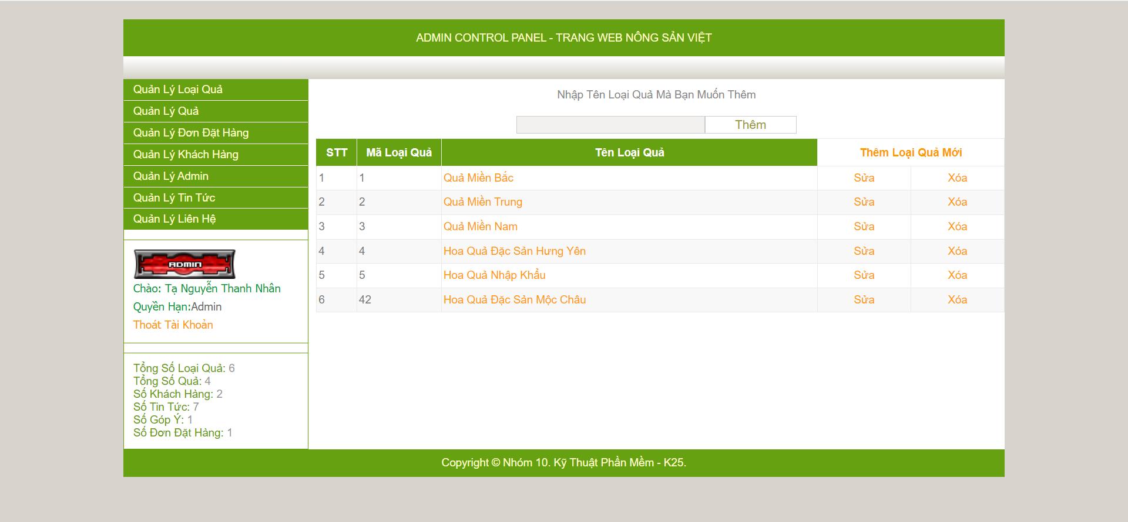

Hình 4.2.3 Giao diện trang thêm loại quả mới

### 4.2.4 Giao diện trang quản lý quả.

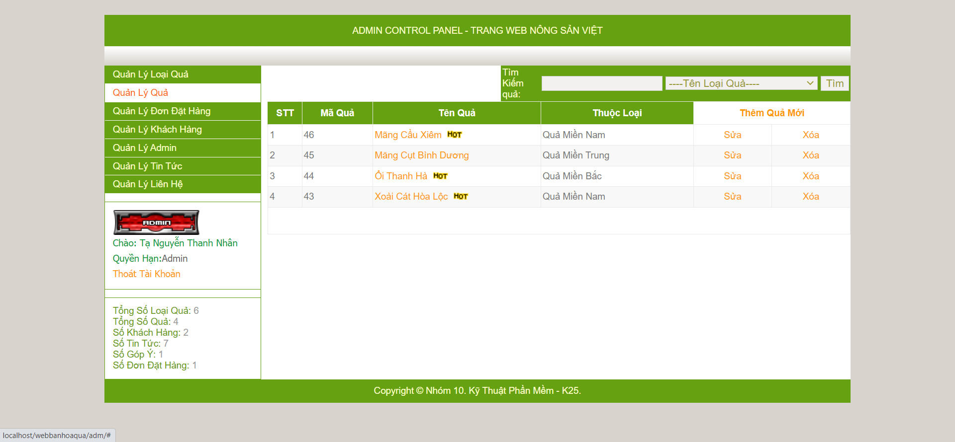

Hình 4.2.4 Giao diện trang quản lý quả

### 4.2.5 Giao diện trang thêm quả mới.

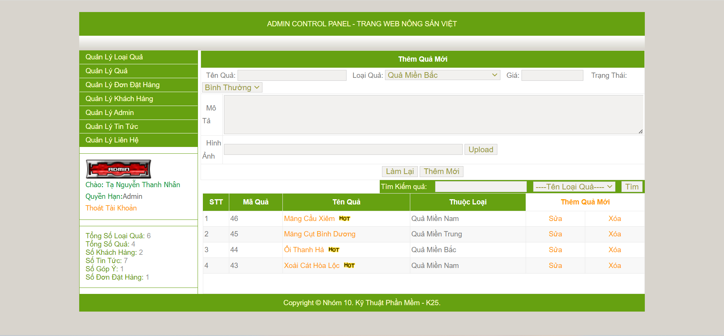

Hình 4.2.5 Giao diện trang thêm quả mới

### 4.2.6 Giao diện trang quản lý đơn đặt hàng.

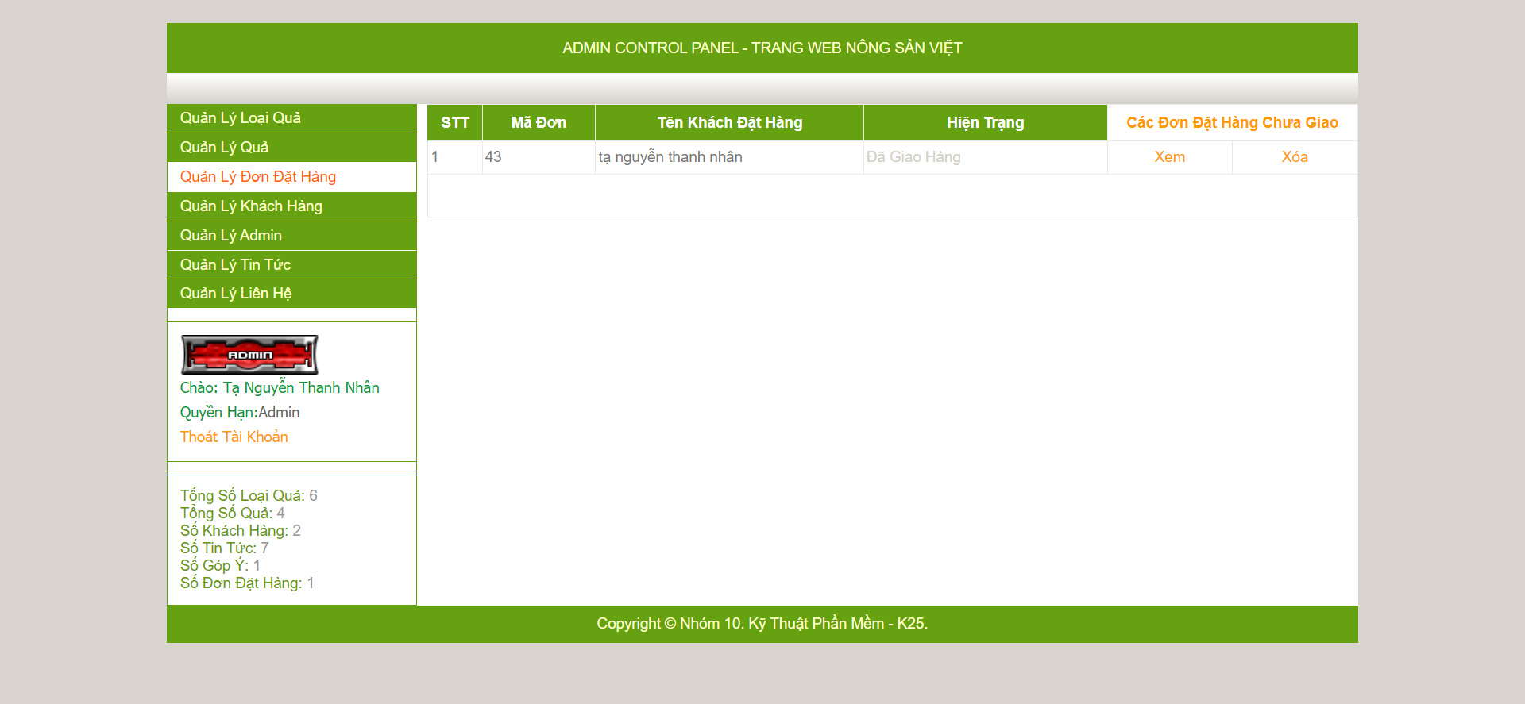

Hình 4.2.6 Giao diện trang quản lý đơn đặt hàng

### 4.2.7 Giao diện trang xem chi tiết đơn hàng.

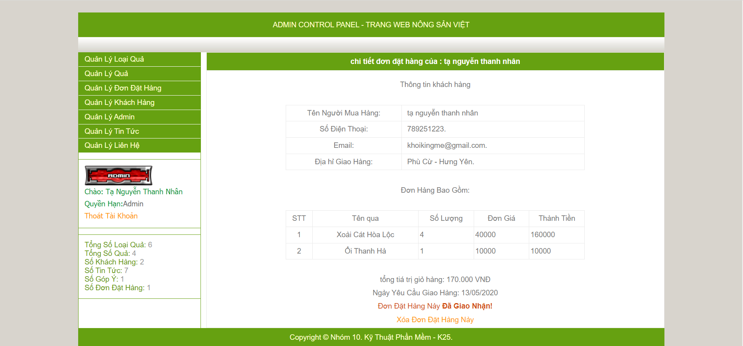

Hình 4.2.7 Giao diện trang xem chi tiết đơn hàng

### 4.2.8 Giao diện trang quản lý khách hàng.

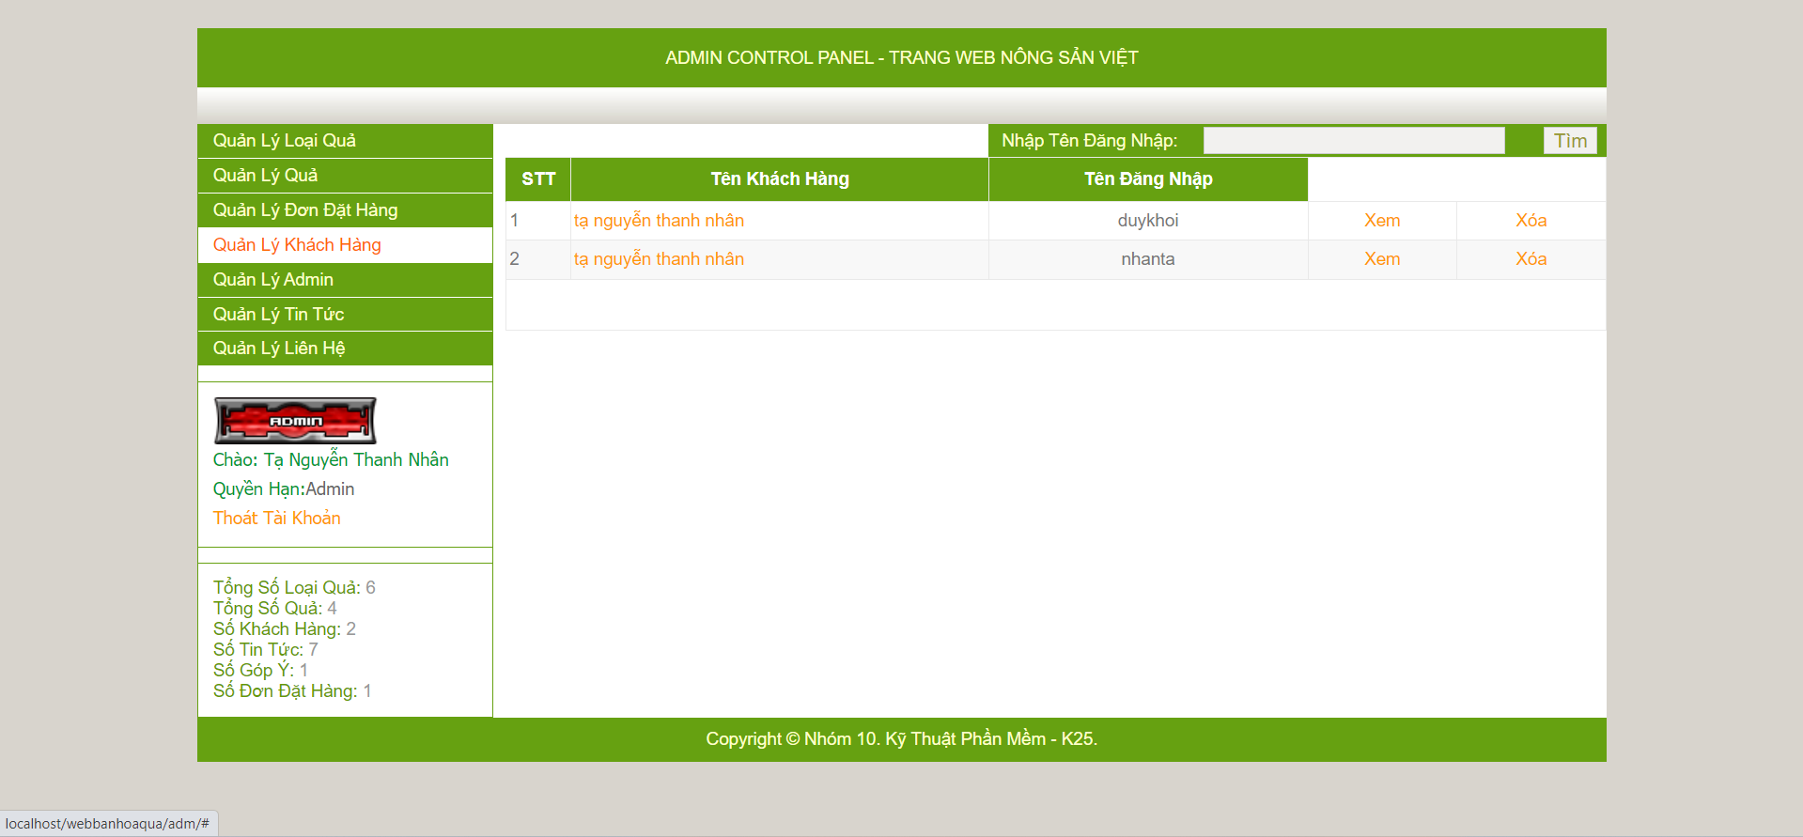

Hình 4.2.8 Giao diện trang quản lý khách hàng

### 4.2.9 Giao diện trang xem chi tiết khách hàng.

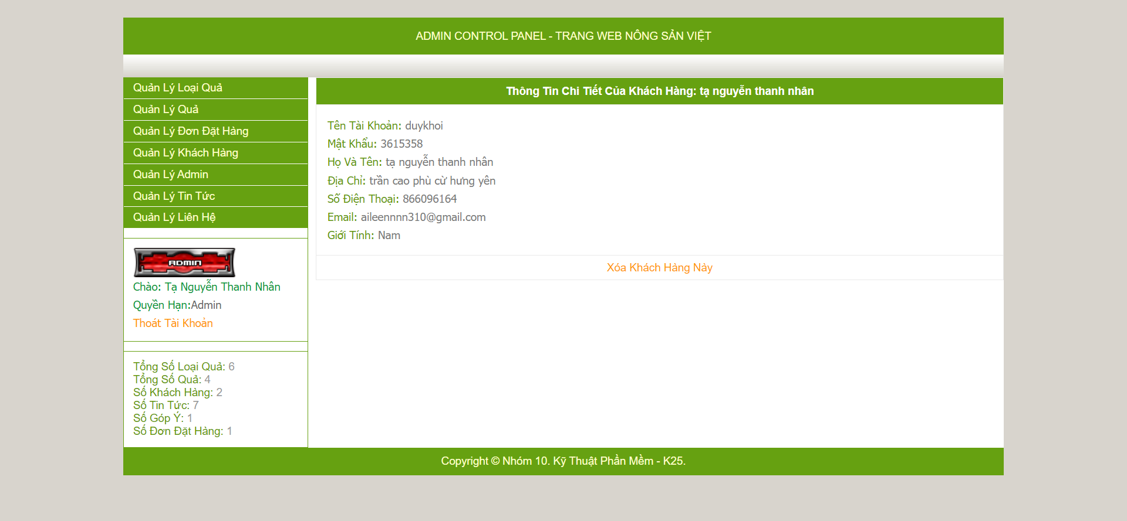

Hình 4.2.9 Giao diện trang xem chi tiết khách hàng

### 4.2.10 Giao diện trang quản lý admin.

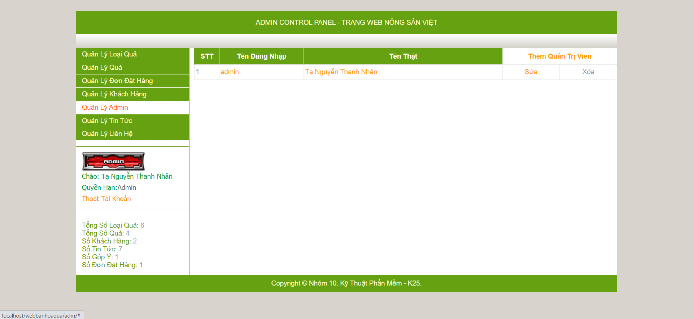

Hình 4.2.10 Giao diện trang quản lý admin

### 4.2.11 Giao diện trang sửa thông tin quản trị viên.

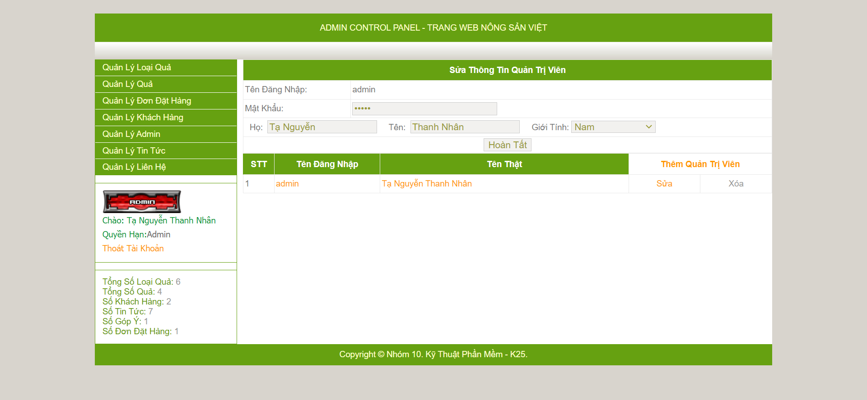

Hình 4.2.11 Giao diện trang sửa thông tin quản trị viên

### 4.2.12 Giao diện trang quản lý tin tức.

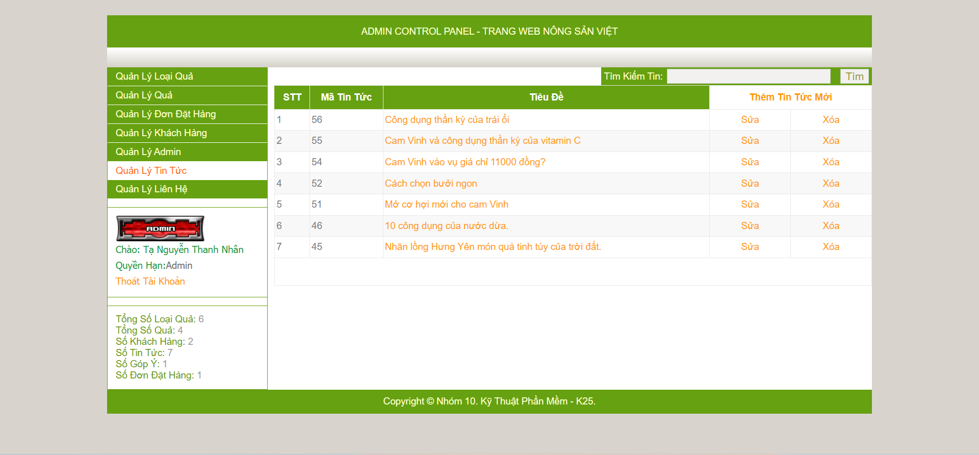

Hình 4.2.12 Giao diện trang quản lý tin tức

### 4.2.13 Giao diện trang sửa tin tức.

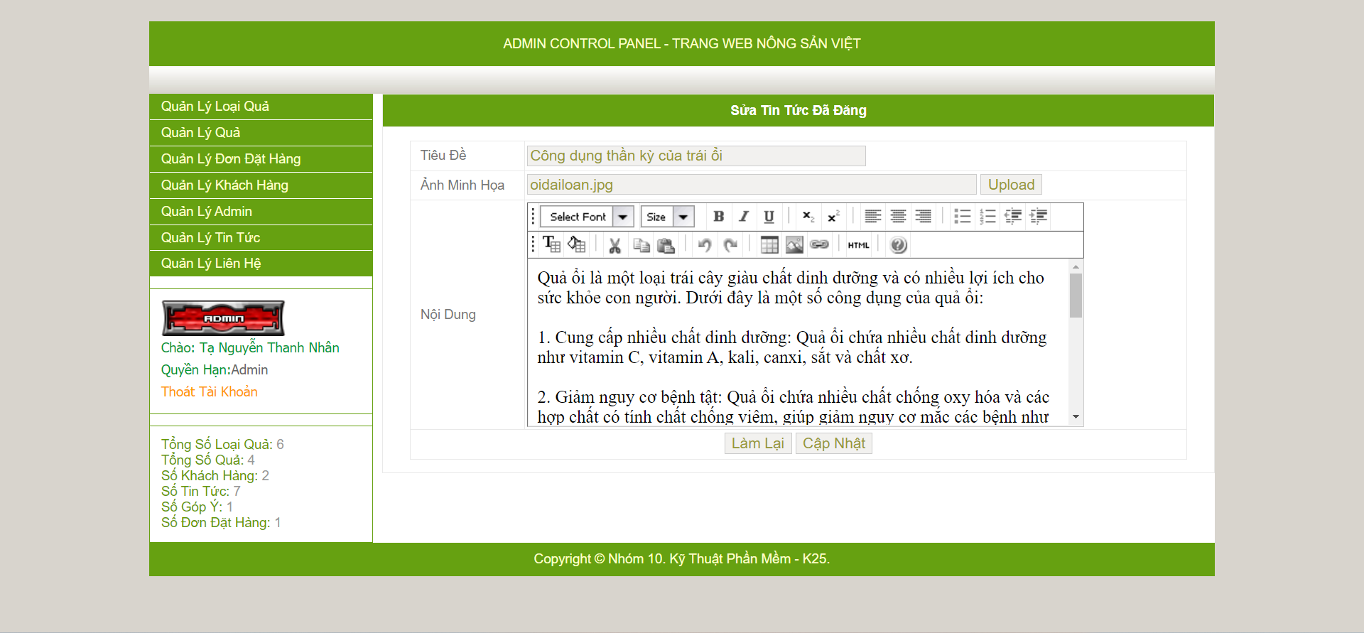

Hình 4.2.13 Giao diện trang sửa tin tức

### 4.2.14 Giao diện trang thêm tin tức mới.

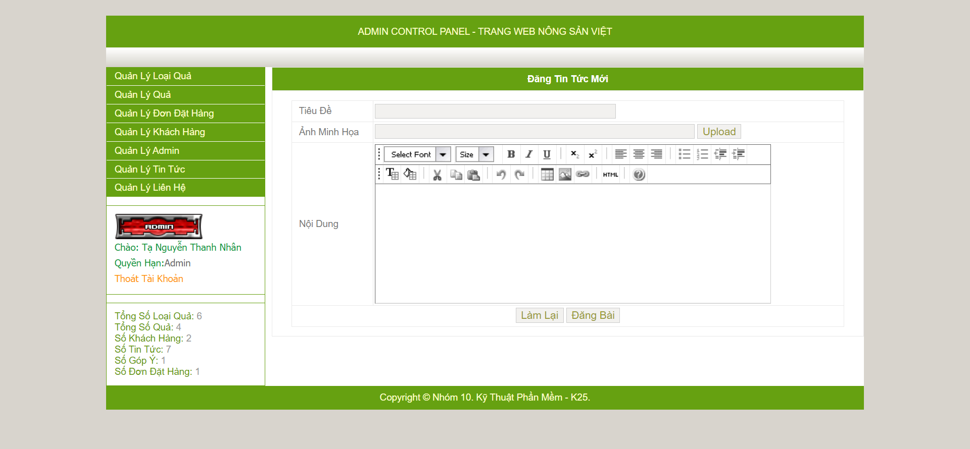

Hình 4.2.14 Giao diện trang thêm tin tức mới

### 4.2.15 Giao diện trang quản lý liên hệ.

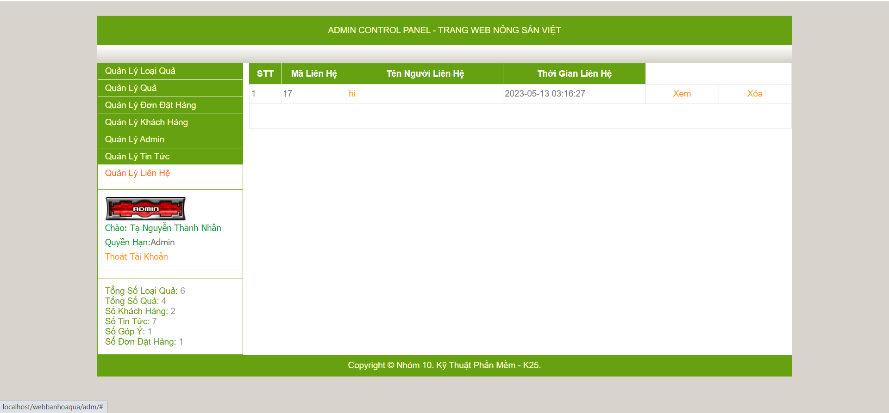

Hình 4.2.15 Giao diện trang quản lý liên hệ

### 4.2.16 Giao diện trang xem chi tiết liên hệ.

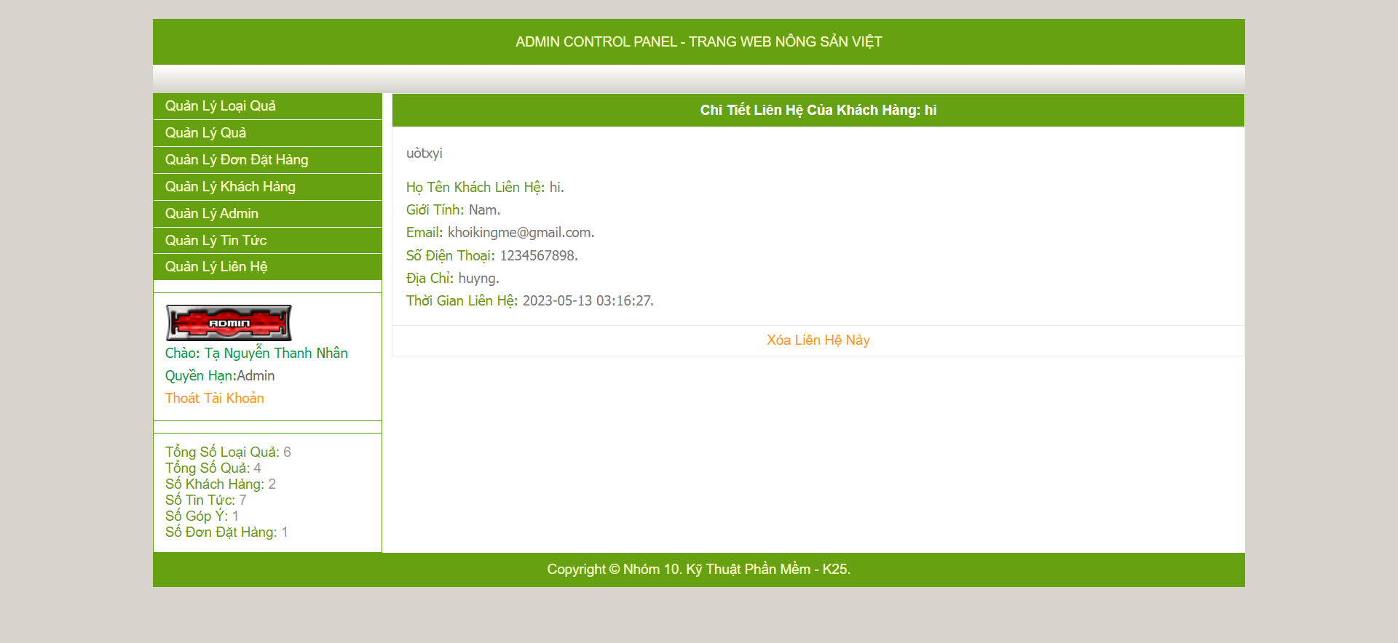

Hình 4.2.16 Giao diện trang xem chi tiết liên hệ

# CHƯƠNG 5 – KẾT LUẬN

## 5.1 Kết quả đạt được.

- Nhóm em đã hoàn thiện đề tài “Xây dựng website quảng bá nông sản” theo đúng tiến độ và yêu cầu đặt ra.

- Tìm hiểu và phân tích hệ thống kỹ càng. Làm rõ được:

+ Bài toán đặt ra.

+ Các chức năng cơ bản của hệ thống.

- Giao diện thân thiện với người dùng và dễ sử dụng.

## 5.2 Hạn chế của đề tài.

- Mặc dù đã cố gắng trong việc tìm hiểu, xây dựng và hoàn thiện đề tài tuy nhiên, nhóm em vẫn còn gặp một số những hạn chế. Đặc biệt do nông sản là một lĩnh vực rộng lớn và đa dạng nên việc quảng bá một cách chính xác và hiệu quả trên một trang web trở nên khó khăn. Ngoài ra sự thay đổi của thị trường và sự thay đổi các mùa vụ cũng khác nhau nên nhóm em cũng gặp khó khăn trong việc cập nhật liên tục thông tin.

## 5.3 Hướng phát triển.

- Chúng em sẽ tiếp tục nghiên cứu, phân tích kết hợp và áp dụng những kiến thức mà mình đã học được vào để xây dựng website của mình trở nên hoàn thiện hơn.

# TÀI LIỆU THAM KHẢO

[1]. Steve Suehring, Janet Valade, [2013], PHP, MySQL, JavaScript & HTML5 All-in-One for Dummies, 1st Edition, John Wiley & Sons, Inc, New Jersey.

[2]. Hanqing Wu, Liz Zhao, [2015], Web Security: A WhiteHat Perspective, CRC Press, Boca Raton.  
[3]. Fabio Cimo, [2015], Bootstrap Programming Cookbook, Exelixis Media, Greece.

[4]. Stoyan Stefanov, [2012], Web Performance Daybook Volume 2, 1st Edition, O'Reilly Media, Beijing.

[5]. Robin Nixon, [2015], Learning PHP, MySQL & JavaScript: With jQuery, CSS & HTML5 (Learning Php, Mysql, Javascript, Css & Html5), O'Reilly Media, Beijing.